🎮
SyncArena
Motor de Juegos Multijugador
Documentación Técnica de Patrones de Diseño Aplicados
Un motor diseñado desde cero para dar vida a experiencias de juego en tiempo real, conectando a miles de jugadores en un mismo mundo compartido.

ALUMNOS
Oscar Julian Gamboa Sanabria
Jesus Javier Garcia Rojas
LENGUAJE UTILIZADO
JavaScript

Tabla de contenido
📖 ¿Qué es esto? 6
🚀 Objetivo del Proyecto 6
1. 6
2. 6
3. 6
4. 6
🧩 Patrones de diseño aplicados en SyncArena 7
Singleton 7
Aporte técnico: Patrón de diseño Singleton aplicado a la gestión de partidas, jugadores y ranking 7
1. ¿Qué es el patrón Singleton? 7
2. ¿Por qué aporta valor a SyncArena? 7
3. Diagrama del mecanismo 8
4. Implementación 8
4.1 Utilidad Singleton reutilizable — singleton.js 8
4.2 Aplicación concreta — gameServerManager.js 9
5. Pruebas de funcionamiento 11
5.1 Código de pruebas — gameServerManager.test.js 11
5.2 Resultado real de la ejecución (node --test) 13
Factory Method 13
Aporte técnico: Patrón de diseño Factory Method aplicado al sistema de notificaciones 13
1. ¿Qué es el patrón Factory Method? 13
2. ¿Por qué aporta valor a SyncArena? 13
3. Diagrama del mecanismo 14
4. Implementación 14
4.1 Productos — notificacion.js 14
4.2 Creadores (Factory Method) — notificacionCreator.js 16
5. Pruebas de funcionamiento 18
5.1 Código de pruebas — notificacionCreator.test.js 18
5.2 Resultado real de la ejecución (node --test) 20
Abstract Factory 21
Aporte técnico: Patrón de diseño Factory Method aplicado al sistema de notificaciones 21
1. ¿Qué es el patrón Abstract Factory? 21
2. ¿Por qué aporta valor a SyncArena? 21
3. Diagrama del mecanismo 21
4. Implementación 22
4.1 Productos — Achievement.js, Mission.js, Reward.js 22
4.2 Creadores (Abstract Factory) — RewardSystemFactory.js 25
5. Pruebas de funcionamiento 27
5.1 Código de pruebas — RewardSystemFactory.test.js 27
5.2 Resultado real de la ejecución 31
Builder 32
Aporte técnico: patrón de diseño Builder aplicado a la configuración de partidas 32
1. ¿Qué es el patrón Builder? 32
2. ¿Por qué aporta valor a SyncArena? 32
Consideración honesta 32
3. Diagrama del mecanismo 33
4. Implementación 35
4.1 Producto — partidaConfig.js 35
4.2 Builder + Director — partidaConfigBuilder.js 36
5. Pruebas de funcionamiento 38
5.1 Código de pruebas — partidaConfigBuilder.test.js 38
5.2 Resultado real de la ejecución (node --test) 40
Prototype 41
1. ¿Qué es el patrón Prototype? 41
2. ¿Por qué aporta valor a SyncArena? 41
3. Diagrama del mecanismo 41
4. Implementación 42
4.1 Mecanismo de clonación — entidadPrototype.js 42
4.2 Prototipos concretos — entidadesConcretas.js 43
4.3 Registro de prototipos — spawnRegistry.js 44
5. Pruebas de funcionamiento 44
5.1 Código de pruebas — spawnRegistry.test.js 45
5.2 Resultado real de la ejecución 46
Adapter 47
1. ¿Qué es el patrón Adapter? 47
2. ¿Por qué aporta valor a SyncArena? 47
3. Diagrama del mecanismo 48
4. Implementación 49
4.1 Interfaz objetivo — motorFisico.js 49
4.2 Librerías externas simuladas — libsExternas.js 49
4.3 Adapters — physicsAdapters.js 51
5. Pruebas de funcionamiento 53
5.1 Código de pruebas — physicsAdapters.test.js 53
5.2 Resultado real de la ejecución (node --test) 54
Bridge 56
1. ¿Qué es el patrón Bridge? 56
2. ¿Por qué aporta valor a SyncArena? 56
3. Diagrama del mecanismo 57
4. Implementación 57
4.1 Implementor — canalComunicacion.js 57
4.2 Implementaciones concretas — canalesConcretos.js 58
4.3 Abstracción — sesionJuego.js 59
4.4 Abstracciones refinadas — sesionesConcretas.js 60
5. Pruebas de funcionamiento 61
5.1 Código de pruebas — bridge.test.js 62
5.2 Resultado real de la ejecución (node --test) 64
Adapter + Bridge 65
Aporte técnico: mezcla de Adapter + Bridge — sistema de controles multi-dispositivo 65
1. ¿Para qué sirve combinar estos dos patrones? 65
2. Diagrama del mecanismo 65
3. Implementación 66
3.1 Interfaz común (target del Adapter / Implementor del Bridge) — dispositivoEntrada.js 66
3.2 Dispositivos nativos simulados — dispositivosNativos.js 66
3.3 Adapters — adaptadoresDispositivo.js 68
3.4 Abstracción del Bridge — esquemaControl.js 69
3.5 Esquemas concretos — esquemasConcretos.js 70
4. Pruebas de funcionamiento 71
4.1 Código de pruebas — controles.test.js 72
4.2 Resultado real de la ejecución (node --test) 75
Composite + Decorator 76
Aporte técnico: mezcla de Composite + Decorator — personajes, armas y objetos 76
1. ¿Para qué sirve combinar estos dos patrones? 76
2. Diagrama del mecanismo 77
3. Implementación 78
3.1 Component — entidadComponente.js 78
3.2 Hojas — entidadesHoja.js 78
3.3 Composite — grupo.js 80
3.4 Decorador abstracto — efectoDecorator.js 81
3.5 Decoradores concretos — efectosConcretos.js 82
4. Pruebas de funcionamiento 83
4.1 Código de pruebas — composite_decorator.test.js 84
4.2 Resultado real de la ejecución (node --test) 86
Ejecuciones Pruebas 87

📖 ¿Qué es esto?
Un motor de juegos multijugador es la infraestructura de software que permite que varios jugadores interactúen entre sí, en tiempo real, dentro de un mismo entorno virtual. A diferencia de un motor de juego "tradicional" (enfocado en gráficos, físicas y renderizado local), un motor multijugador resuelve un problema mucho más complejo: mantener sincronizado el estado del juego entre todos los clientes conectados, con la menor latencia posible y sin dar ventaja a nadie.
Este proyecto busca construir esa base: un núcleo robusto, escalable y extensible sobre el cual se puedan montar distintos tipos de juegos (shooters, MOBAs, juegos casuales, etc.) sin tener que reinventar la rueda cada vez.
SyncArena nace justamente de esa idea: una arena donde todos los jugadores están perfectamente sincronizados, sin importar cuántos sean ni desde dónde se conecten.

🚀 Objetivo del Proyecto
Garantizar que miles de jugadores puedan competir e interactuar en tiempo real dentro de un mismo mundo compartido y siempre sincronizado, con la menor latencia posible y sin dar ventaja a nadie, funcionando como una base común sobre la cual distintos tipos de juegos (shooters, MOBAs, casuales, etc.) puedan construirse sin reinventar su infraestructura desde cero. Ese propósito se sostiene sobre cuatro pilares fundamentales, cada uno orientado a resolver un problema concreto del proyecto:

1.
Resolver el problema de coordinar de forma justa y consistente a los jugadores antes, durante y después de cada partida: cómo emparejarlos de manera equilibrada, cómo evitar que el estado de una partida se desincronice entre los participantes, y cómo reflejar con precisión su desempeño a lo largo del tiempo a través del ranking.

2.
Resolver el problema del aislamiento entre jugadores en un entorno multijugador: sin canales de comunicación confiables en tiempo real ni espacios persistentes como clanes o comunidades, los jugadores no logran coordinarse entre sí ni generar el sentido de pertenencia necesario para seguir jugando.

3.
Resolver el problema de sostenibilidad del proyecto en el tiempo: sin una economía interna balanceada ni incentivos claros para que el jugador vuelva a jugar, el motor no puede financiarse ni mantener activa a su comunidad.

4.
Resolver el problema del crecimiento descontrolado: un motor que funciona bien con pocos jugadores puede colapsar cuando la cantidad de usuarios conectados se multiplica, por lo que es necesario anticipar cómo distribuir la carga y mantener la estabilidad del servicio incluso en los picos de mayor demanda.

🧩 Patrones de diseño aplicados en SyncArena
Los patrones de diseño aplicados en este proyecto no son un ejercicio aislado: cada uno ataca un problema estructural real del motor — mantener un único punto de verdad para el estado de las partidas, desacoplar la creación de notificaciones de tipos que cambian constantemente, garantizar familias coherentes de recompensas según el género del juego, o construir configuraciones complejas sin errores silenciosos. El impacto no es aislado: juntos, sientan las bases arquitectónicas sobre las que se apoyan los cuatro pilares del proyecto, de modo que agregar un nuevo tipo de notificación, un nuevo género de juego o un nuevo modo de partida sea cuestión de extender código existente y no de reescribirlo, reduciendo el riesgo de errores y permitiendo que el motor crezca de forma ordenada. A continuación se documenta el aporte técnico de cada patrón aplicado hasta el momento.

Singleton

Aporte técnico: Patrón de diseño Singleton aplicado a la gestión de partidas, jugadores y ranking
Módulo: Gestión de partidas, jugadores y rankings

1. ¿Qué es el patrón Singleton?
Singleton es un patrón de diseño creacional que garantiza que una clase tenga una única instancia durante toda la ejecución del programa, y ofrece un punto de acceso global a esa instancia. Cualquier parte del sistema que pida un objeto de esa clase recibe siempre la misma referencia, en lugar de crear copias independientes.

2. ¿Por qué aporta valor a SyncArena?
El objetivo central del proyecto es mantener sincronizado el estado del juego entre todos los clientes conectados. Eso solo es posible si existe un único punto de verdad para ese estado. Si el módulo de matchmaking, el de chat y el de ranking crearan cada uno su propia copia del gestor de partidas, el estado se desincronizaría entre jugadores — exactamente el problema que el proyecto busca resolver.
El aporte concreto de este documento es la clase GameServerManager, responsable del pilar 1 ("Gestión de partidas, jugadores y rankings"). Se implementa como Singleton mediante una función de orden superior reutilizable (crearSingleton), de forma que otros gestores del motor (conexión de red, configuración del servidor, logging) puedan adoptar el mismo mecanismo sin duplicar código.

3. Diagrama del mecanismo
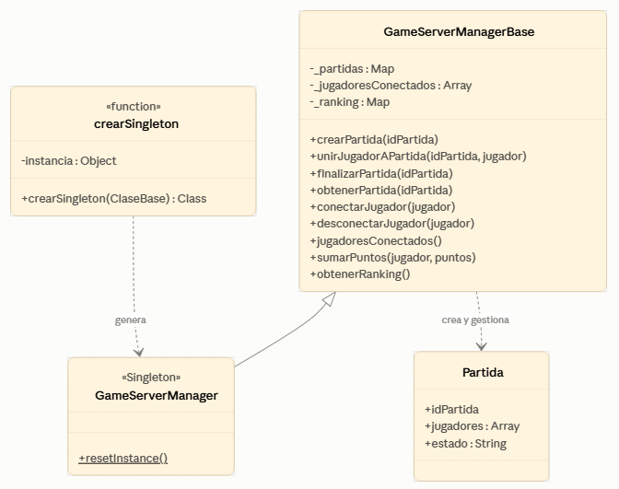

Los tres módulos piden cada uno su propia referencia con new GameServerManager(), pero el closure del Singleton hace que todos reciban el mismo objeto en memoria y, por lo tanto, vean siempre el mismo estado.

4. Implementación

4.1 Utilidad Singleton reutilizable — singleton.js
/**
* singleton.js
* ------------
* Utilidad genérica para aplicar el patrón Singleton a cualquier clase
* del motor SyncArena (GameServerManager, ConnectionPool, ConfigManager,
* Logger, etc), sin repetir la lógica de "una sola instancia" en cada una.
*
* Nota sobre concurrencia en JS:
* A diferencia de Python, JavaScript (Node.js) ejecuta el código en un
* solo hilo con un event loop. Por eso aquí no hace falta un "lock" como
* en la versión Python: no pueden existir dos llamadas a getInstance()
* ejecutándose en el mismo instante. Aun así, esta utilidad se probó
* lanzando muchas creaciones concurrentes (vía Promise.all) para
* confirmar que todas resuelven a la misma instancia.
*/
function crearSingleton(ClaseBase) {
let instancia = null;
return class extends ClaseBase {
constructor(...args) {
if (instancia) {
// Si ya existe una instancia, la devolvemos en vez de crear otra.
// eslint-disable-next-line no-constructor-return
return instancia;
}
super(...args);
instancia = this;
}
/**
* Utilidad SOLO para pruebas: permite "olvidar" la instancia guardada
* para poder probar la clase desde cero en cada test. No debería
* usarse en código de producción.
*/
static resetInstance() {
instancia = null;
}
};
}

module.exports = { crearSingleton };

4.2 Aplicación concreta — gameServerManager.js
/**
* gameServerManager.js
* ---------------------
* Aporte concreto al pilar "Gestión de partidas, jugadores y rankings"
* de SyncArena, usando el patrón Singleton.
*
* Por qué Singleton aquí:
* En un motor multijugador debe existir UN solo punto de verdad que sepa
* qué partidas están activas, qué jugadores están conectados y cuál es
* el ranking global. Si cada módulo (chat, matchmaking, economía) creara
* su propia copia de este gestor, el estado se desincronizaría entre
* jugadores -> justo el problema que SyncArena busca evitar.
*/
const { crearSingleton } = require("./singleton");

class Partida {
constructor(idPartida) {
this.idPartida = idPartida;
this.jugadores = [];
this.estado = "esperando"; // esperando | en_curso | finalizada
}
}

class GameServerManagerBase {
constructor() {
this._partidas = new Map();
this._jugadoresConectados = [];
this._ranking = new Map();
}

// ---------- Gestión de partidas ----------
crearPartida(idPartida) {
if (this._partidas.has(idPartida)) {
throw new Error(`La partida '${idPartida}' ya existe.`);
}
const partida = new Partida(idPartida);
this._partidas.set(idPartida, partida);
return partida;
}

unirJugadorAPartida(idPartida, jugador) {
const partida = this._partidas.get(idPartida);
if (!partida) {
throw new Error(`La partida '${idPartida}' no existe.`);
}
if (!partida.jugadores.includes(jugador)) {
partida.jugadores.push(jugador);
}
}

finalizarPartida(idPartida) {
const partida = this._partidas.get(idPartida);
if (!partida) {
throw new Error(`La partida '${idPartida}' no existe.`);
}
partida.estado = "finalizada";
}

obtenerPartida(idPartida) {
return this._partidas.get(idPartida);
}

// ---------- Gestión de jugadores conectados ----------
conectarJugador(jugador) {
if (!this._jugadoresConectados.includes(jugador)) {
this._jugadoresConectados.push(jugador);
}
if (!this._ranking.has(jugador)) {
this._ranking.set(jugador, 0);
}
}

desconectarJugador(jugador) {
this._jugadoresConectados = this._jugadoresConectados.filter(
(j) => j !== jugador
);
}

jugadoresConectados() {
return [...this._jugadoresConectados];
}

// ---------- Ranking ----------
sumarPuntos(jugador, puntos) {
const actual = this._ranking.get(jugador) || 0;
this._ranking.set(jugador, actual + puntos);
}

obtenerRanking() {
return [...this._ranking.entries()].sort((a, b) => b[1] - a[1]);
}
}

// Aplicamos el Singleton genérico sobre la clase base
const GameServerManager = crearSingleton(GameServerManagerBase);

module.exports = { GameServerManager };

5. Pruebas de funcionamiento
Se implementaron 8 pruebas con el test runner nativo de Node (node:test + assert, sin dependencias externas como Jest), divididas en dos grupos: (a) pruebas que verifican el comportamiento del propio patrón Singleton (misma instancia, estado compartido, creaciones concurrentes) y (b) pruebas que verifican la lógica de negocio del gestor (partidas, jugadores, ranking).

5.1 Código de pruebas — gameServerManager.test.js
/**
* gameServerManager.test.js
* ---------------------------
* Pruebas de funcionamiento para el aporte Singleton de SyncArena en JS.
* Usa el test runner nativo de Node (node:test) + assert, sin dependencias
* externas.
*
* Ejecutar con: node --test
*/
const test = require("node:test");
const assert = require("node:assert/strict");
const { GameServerManager } = require("./gameServerManager");

// ---------- Comportamiento del patrón Singleton ----------

test("misma instancia en llamadas repetidas", () => {
GameServerManager.resetInstance();
const instancia1 = new GameServerManager();
const instancia2 = new GameServerManager();
assert.strictEqual(instancia1, instancia2);
});

test("estado compartido entre referencias", () => {
GameServerManager.resetInstance();
const instancia1 = new GameServerManager();
instancia1.conectarJugador("Oscar");
const instancia2 = new GameServerManager(); // "otra" referencia
assert.ok(instancia2.jugadoresConectados().includes("Oscar"));
});

test("una sola instancia con creaciones concurrentes (Promise.all)", async () => {
GameServerManager.resetInstance();
const crearInstanciaAsync = () =>
new Promise((resolve) => {
// Simula trabajo asíncrono antes de crear la instancia
setImmediate(() => resolve(new GameServerManager()));
});

const instancias = await Promise.all(
Array.from({ length: 50 }, () => crearInstanciaAsync())
);

const referenciaUnica = instancias[0];
const todasIguales = instancias.every((i) => i === referenciaUnica);
assert.ok(todasIguales, "Se crearon múltiples instancias del Singleton");
});

// ---------- Lógica de negocio del GameServerManager ----------

test("crear partida y unir jugadores", () => {
GameServerManager.resetInstance();
const gestor = new GameServerManager();
gestor.crearPartida("partida_1");
gestor.unirJugadorAPartida("partida_1", "Oscar");
gestor.unirJugadorAPartida("partida_1", "Jesus");
const partida = gestor.obtenerPartida("partida_1");
assert.deepStrictEqual(partida.jugadores, ["Oscar", "Jesus"]);
assert.strictEqual(partida.estado, "esperando");
});

test("no permite partidas duplicadas", () => {
GameServerManager.resetInstance();
const gestor = new GameServerManager();
gestor.crearPartida("partida_1");
assert.throws(() => gestor.crearPartida("partida_1"), /ya existe/);
});

test("finalizar partida", () => {
GameServerManager.resetInstance();
const gestor = new GameServerManager();
gestor.crearPartida("partida_1");
gestor.finalizarPartida("partida_1");
assert.strictEqual(gestor.obtenerPartida("partida_1").estado, "finalizada");
});

test("conectar y desconectar jugador", () => {
GameServerManager.resetInstance();
const gestor = new GameServerManager();
gestor.conectarJugador("Oscar");
assert.ok(gestor.jugadoresConectados().includes("Oscar"));
gestor.desconectarJugador("Oscar");
assert.ok(!gestor.jugadoresConectados().includes("Oscar"));
});

test("ranking se ordena de mayor a menor", () => {
GameServerManager.resetInstance();
const gestor = new GameServerManager();
gestor.conectarJugador("Oscar");
gestor.conectarJugador("Jesus");
gestor.sumarPuntos("Oscar", 50);
gestor.sumarPuntos("Jesus", 120);
gestor.sumarPuntos("Oscar", 30); // Oscar queda con 80
const ranking = gestor.obtenerRanking();
assert.deepStrictEqual(ranking[0], ["Jesus", 120]);
assert.deepStrictEqual(ranking[1], ["Oscar", 80]);
});

5.2 Resultado real de la ejecución (node --test)
Comando ejecución desde carpeta Software:
node --test Singleton/gameServerManager.test.js

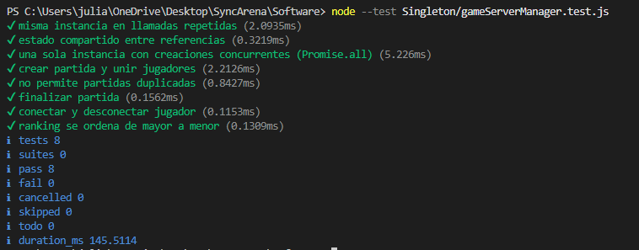
Las 8 pruebas pasaron correctamente (8 pass, 0 fail), incluyendo la prueba con 50 creaciones lanzadas de forma concurrente vía Promise.all, lo que confirma que la implementación resuelve siempre a la misma instancia — un requisito realista para un servidor de juego con miles de jugadores conectados.

Factory Method

Aporte técnico: Patrón de diseño Factory Method aplicado al sistema de notificaciones
Modulo: Notificaciones

1. ¿Qué es el patrón Factory Method?
Factory Method es un patrón de diseño creacional que define una interfaz común para crear objetos, pero deja que sean las subclases quienes decidan qué clase concreta instanciar. El código cliente trabaja siempre contra la clase abstracta (el "creador") y su producto, sin conocer las clases concretas creadas por dentro.

2. ¿Por qué aporta valor a SyncArena?
El motor necesita enviar notificaciones de tipos muy distintos: logros desbloqueados, invitaciones a partida, mensajes de chat, confirmaciones de compra — y es muy probable que en el futuro se agreguen más (misiones diarias, eventos de clan, etc). Si el código cliente decidiera con un if/switch gigante qué clase instanciar cada vez, cada tipo nuevo obligaría a tocar ese bloque en varios lugares del proyecto.
Con Factory Method, cada tipo de notificación tiene su propio creador concreto (CreadorNotificacionLogro, CreadorNotificacionInvitacionPartida, CreadorNotificacionMensajeChat, CreadorNotificacionCompra) que sabe construir su producto. El resto del motor solo conoce la clase abstracta NotificacionCreator y su método plantilla notificar().
Agregar un tipo nuevo significa crear una clase nueva, no modificar código existente.

3. Diagrama del mecanismo
Las flechas sólidas representan herencia (cada creador concreto extiende NotificacionCreator); las líneas punteadas representan qué producto construye cada creador. El código cliente solo conoce la caja superior e inferior, nunca las clases concretas del medio.
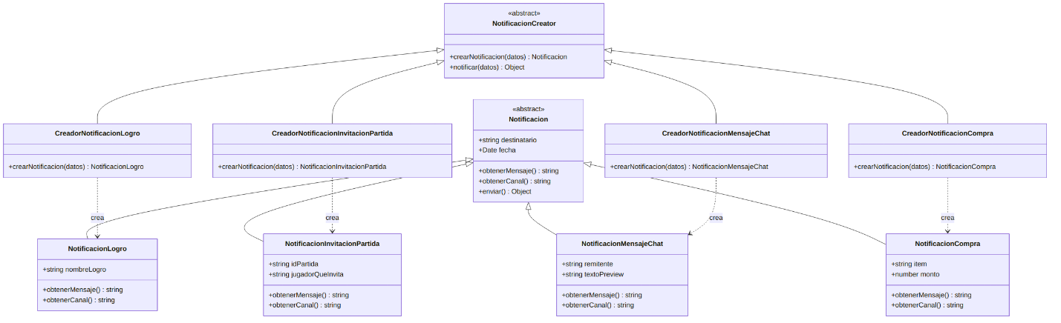

4. Implementación

4.1 Productos — notificacion.js
/**
* notificacion.js
* ----------------
* "Productos" del patrón Factory Method aplicado al envío de
* notificaciones dentro de SyncArena.
*
* Todas las notificaciones comparten la misma interfaz (enviar,
* obtenerResumen), pero cada una arma su contenido y su canal de
* envío de forma distinta. Esta es la parte "variable" que el
* Factory Method se encarga de ocultar del código cliente.
*/

class Notificacion {
constructor(destinatario) {
if (new.target === Notificacion) {
throw new Error("Notificacion es abstracta, no se puede instanciar directamente.");
}
this.destinatario = destinatario;
this.fecha = new Date();
}

// Cada subclase debe implementar cómo arma su mensaje
obtenerMensaje() {
throw new Error("obtenerMensaje() debe implementarse en la subclase.");
}

// Cada subclase debe decir por qué canal se envía
obtenerCanal() {
throw new Error("obtenerCanal() debe implementarse en la subclase.");
}

// Comportamiento común: "enviar" simplemente arma el paquete final.
// (Aquí se simula el envío; en producción se conectaría con push,
// websockets, correo, etc.)
enviar() {
const paquete = {
canal: this.obtenerCanal(),
destinatario: this.destinatario,
mensaje: this.obtenerMensaje(),
fecha: this.fecha.toISOString(),
};
return paquete;
}
}

class NotificacionLogro extends Notificacion {
constructor(destinatario, nombreLogro) {
super(destinatario);
this.nombreLogro = nombreLogro;
}

obtenerMensaje() {
return `¡Desbloqueaste el logro "${this.nombreLogro}"!`;
}

obtenerCanal() {
return "push";
}
}

class NotificacionInvitacionPartida extends Notificacion {
constructor(destinatario, idPartida, jugadorQueInvita) {
super(destinatario);
this.idPartida = idPartida;
this.jugadorQueInvita = jugadorQueInvita;
}

obtenerMensaje() {
return `${this.jugadorQueInvita} te invitó a la partida ${this.idPartida}.`;
}

obtenerCanal() {
return "in_game";
}
}

class NotificacionMensajeChat extends Notificacion {
constructor(destinatario, remitente, textoPreview) {
super(destinatario);
this.remitente = remitente;
this.textoPreview = textoPreview;
}

obtenerMensaje() {
return `${this.remitente}: ${this.textoPreview}`;
}

obtenerCanal() {
return "in_game";
}
}

class NotificacionCompra extends Notificacion {
constructor(destinatario, item, monto) {
super(destinatario);
this.item = item;
this.monto = monto;
}

obtenerMensaje() {
return `Compra confirmada: ${this.item} por $${this.monto}.`;
}

obtenerCanal() {
return "email";
}
}

module.exports = {
Notificacion,
NotificacionLogro,
NotificacionInvitacionPartida,
NotificacionMensajeChat,
NotificacionCompra,
};

4.2 Creadores (Factory Method) — notificacionCreator.js
/**
* notificacionCreator.js
* ------------------------
* Patrón Factory Method aplicado al sistema de notificaciones de
* SyncArena.
*
* Por qué Factory Method aquí:
* El motor necesita enviar notificaciones de tipos muy distintos
* (logros, invitaciones a partida, mensajes de chat, confirmaciones
* de compra) y es muy probable que en el futuro se agreguen más tipos
* (misiones diarias, eventos de clan, etc). Si el código cliente
* decidiera con un `if/switch` gigante qué clase instanciar cada vez,
* cada nuevo tipo de notificación obligaría a tocar ese código en
* muchos lugares.
*
* Con Factory Method, cada tipo de notificación tiene su propio
* "Creador" que sabe cómo construir su producto. El código cliente
* solo conoce la clase abstracta `NotificacionCreator` y su método
* `notificar()`; no necesita saber qué clase concreta de notificación
* se está creando por dentro.
*/
const {
NotificacionLogro,
NotificacionInvitacionPartida,
NotificacionMensajeChat,
NotificacionCompra,
} = require("./notificacion");

/**
* Creador abstracto. Define el "método plantilla" notificar(), que
* usa el factory method crearNotificacion() sin saber qué subclase
* de Notificacion se va a construir.
*/
class NotificacionCreator {
// --- Factory Method: cada subclase concreta lo sobrescribe ---
crearNotificacion(datos) {
throw new Error("crearNotificacion() debe implementarse en la subclase.");
}

// --- Lógica común a TODOS los tipos de notificación ---
notificar(datos) {
const notificacion = this.crearNotificacion(datos);
const paquete = notificacion.enviar();
return paquete;
}
}

class CreadorNotificacionLogro extends NotificacionCreator {
crearNotificacion({ destinatario, nombreLogro }) {
return new NotificacionLogro(destinatario, nombreLogro);
}
}

class CreadorNotificacionInvitacionPartida extends NotificacionCreator {
crearNotificacion({ destinatario, idPartida, jugadorQueInvita }) {
return new NotificacionInvitacionPartida(destinatario, idPartida, jugadorQueInvita);
}
}

class CreadorNotificacionMensajeChat extends NotificacionCreator {
crearNotificacion({ destinatario, remitente, textoPreview }) {
return new NotificacionMensajeChat(destinatario, remitente, textoPreview);
}
}

class CreadorNotificacionCompra extends NotificacionCreator {
crearNotificacion({ destinatario, item, monto }) {
return new NotificacionCompra(destinatario, item, monto);
}
}

/**
* Registro de creadores disponibles por tipo. Esto es solo un punto
* de entrada cómodo para el resto del motor; el patrón Factory Method
* en sí vive en las clases de arriba.
*/
const creadoresPorTipo = {
logro: new CreadorNotificacionLogro(),
invitacion_partida: new CreadorNotificacionInvitacionPartida(),
mensaje_chat: new CreadorNotificacionMensajeChat(),
compra: new CreadorNotificacionCompra(),
};

function obtenerCreador(tipo) {
const creador = creadoresPorTipo[tipo];
if (!creador) {
throw new Error(`No existe un creador de notificaciones para el tipo '${tipo}'.`);
}
return creador;
}

module.exports = {
NotificacionCreator,
CreadorNotificacionLogro,
CreadorNotificacionInvitacionPartida,
CreadorNotificacionMensajeChat,
CreadorNotificacionCompra,
obtenerCreador,
};

5. Pruebas de funcionamiento
9 pruebas con node:test: cada creador construye el producto correcto, el creador abstracto no puede usarse sin sobrescribir crearNotificacion(), obtenerCreador() resuelve bien por tipo, y el método plantilla notificar() produce el paquete esperado para cada tipo — incluyendo una prueba de código cliente polimórfico.

5.1 Código de pruebas — notificacionCreator.test.js
/**
* notificacionCreator.test.js
* -----------------------------
* Pruebas de funcionamiento para el Factory Method de notificaciones
* de SyncArena. Usa el test runner nativo de Node (node:test).
*
* Ejecutar con: node --test
*/
const test = require("node:test");
const assert = require("node:assert/strict");

const {
NotificacionLogro,
NotificacionInvitacionPartida,
NotificacionMensajeChat,
NotificacionCompra,
} = require("./notificacion");

const {
NotificacionCreator,
CreadorNotificacionLogro,
CreadorNotificacionCompra,
obtenerCreador,
} = require("./notificacionCreator");

// ---------- Comportamiento del patrón Factory Method ----------

test("el creador de logros construye una NotificacionLogro", () => {
const creador = new CreadorNotificacionLogro();
const notificacion = creador.crearNotificacion({
destinatario: "Oscar",
nombreLogro: "Primera victoria",
});
assert.ok(notificacion instanceof NotificacionLogro);
});

test("no se puede instanciar el creador abstracto sin sobrescribir crearNotificacion", () => {
const creadorBase = new NotificacionCreator();
assert.throws(
() => creadorBase.crearNotificacion({}),
/debe implementarse en la subclase/
);
});

test("obtenerCreador() devuelve el creador correcto según el tipo", () => {
const creador = obtenerCreador("compra");
assert.ok(creador instanceof CreadorNotificacionCompra);
});

test("obtenerCreador() lanza error si el tipo no existe", () => {
assert.throws(() => obtenerCreador("tipo_inventado"), /No existe un creador/);
});

// ---------- El método plantilla notificar() funciona igual para todos ----------

test("notificar() de logro arma el paquete con canal push", () => {
const creador = obtenerCreador("logro");
const paquete = creador.notificar({ destinatario: "Oscar", nombreLogro: "Primera victoria" });
assert.strictEqual(paquete.canal, "push");
assert.strictEqual(paquete.destinatario, "Oscar");
assert.match(paquete.mensaje, /Primera victoria/);
});

test("notificar() de invitación a partida arma el paquete con canal in_game", () => {
const creador = obtenerCreador("invitacion_partida");
const paquete = creador.notificar({
destinatario: "Jesus",
idPartida: "arena_01",
jugadorQueInvita: "Oscar",
});
assert.strictEqual(paquete.canal, "in_game");
assert.match(paquete.mensaje, /Oscar te invitó/);
});

test("notificar() de mensaje de chat arma el paquete con canal in_game", () => {
const creador = obtenerCreador("mensaje_chat");
const paquete = creador.notificar({
destinatario: "Jesus",
remitente: "Oscar",
textoPreview: "¿Listo para la partida?",
});
assert.strictEqual(paquete.canal, "in_game");
assert.match(paquete.mensaje, /¿Listo para la partida\?/);
});

test("notificar() de compra arma el paquete con canal email", () => {
const creador = obtenerCreador("compra");
const paquete = creador.notificar({ destinatario: "Oscar", item: "Skin Dragón", monto: 9.99 });
assert.strictEqual(paquete.canal, "email");
assert.match(paquete.mensaje, /Skin Dragón/);
});

// ---------- El código cliente no necesita conocer la clase concreta ----------

test("código cliente polimórfico: procesa notificaciones sin conocer su clase concreta", () => {
const solicitudes = [
{ tipo: "logro", datos: { destinatario: "Oscar", nombreLogro: "Racha x10" } },
{
tipo: "invitacion_partida",
datos: { destinatario: "Jesus", idPartida: "arena_02", jugadorQueInvita: "Oscar" },
},
];

const paquetes = solicitudes.map(({ tipo, datos }) => obtenerCreador(tipo).notificar(datos));

assert.strictEqual(paquetes.length, 2);
paquetes.forEach((paquete) => {
assert.ok("canal" in paquete);
assert.ok("mensaje" in paquete);
});
});

5.2 Resultado real de la ejecución (node --test)
Comando ejecución desde carpeta Software:
node --test FactoryMethod/notificacionCreator.test.js
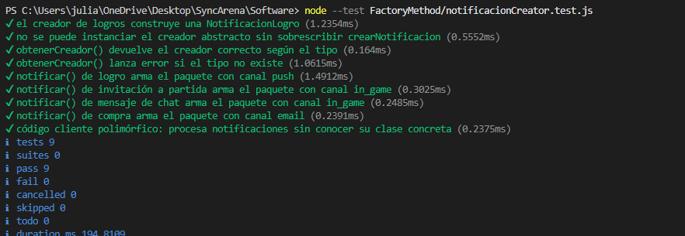

Abstract Factory

Aporte técnico: Patrón de diseño Factory Method aplicado al sistema de notificaciones
Módulo: Recompensas

1. ¿Qué es el patrón Abstract Factory?
Abstract Factory es un patrón creacional que define una interfaz para crear FAMILIAS de objetos relacionados, sin especificar sus clases concretas. A diferencia de un Factory Method — que fabrica un único tipo de producto — una Abstract Factory agrupa varios métodos de creación (uno por cada producto de la familia) dentro de una misma fábrica, garantizando que todos los objetos producidos por una fábrica concreta sean compatibles entre sí.
En SyncArena, la familia de productos es: Achievement (logro), Mission (misión diaria) y Reward (recompensa económica). La “familia” varía según el género del juego: shooter, MOBA o casual. El cliente pide una fábrica por género y, a partir de ahí, obtiene los tres productos correctos sin necesidad de conocer las clases concretas (ShooterAchievement, MobaMission, CasualReward, etc.).

2. ¿Por qué aporta valor a SyncArena?
- Consistencia garantizada: un logro, una misión y una recompensa creados por la misma fábrica siempre pertenecen al mismo género y comparten sus reglas (mismo multiplicador económico, mismas condiciones de desbloqueo).
- Extensibilidad sin romper código existente: añadir un nuevo género de juego (ej. RTS) solo requiere crear sus productos concretos y su fábrica, y registrarla — no se toca el código del cliente ni de las fábricas existentes (principio Open/Closed).
- Desacoplamiento: el módulo de fin de partida (u otro módulo que use el sistema de recompensas) programa contra la interfaz RewardSystemFactory, no contra clases concretas.
- Encaja con la arquitectura por pilares del proyecto: centraliza la lógica de “microtransacciones y sistema de recompensas” en un solo punto de extensión.

3. Diagrama del mecanismo
El cliente solicita una fábrica concreta por género; cada fábrica produce una familia coherente de Achievement + Mission + Reward:
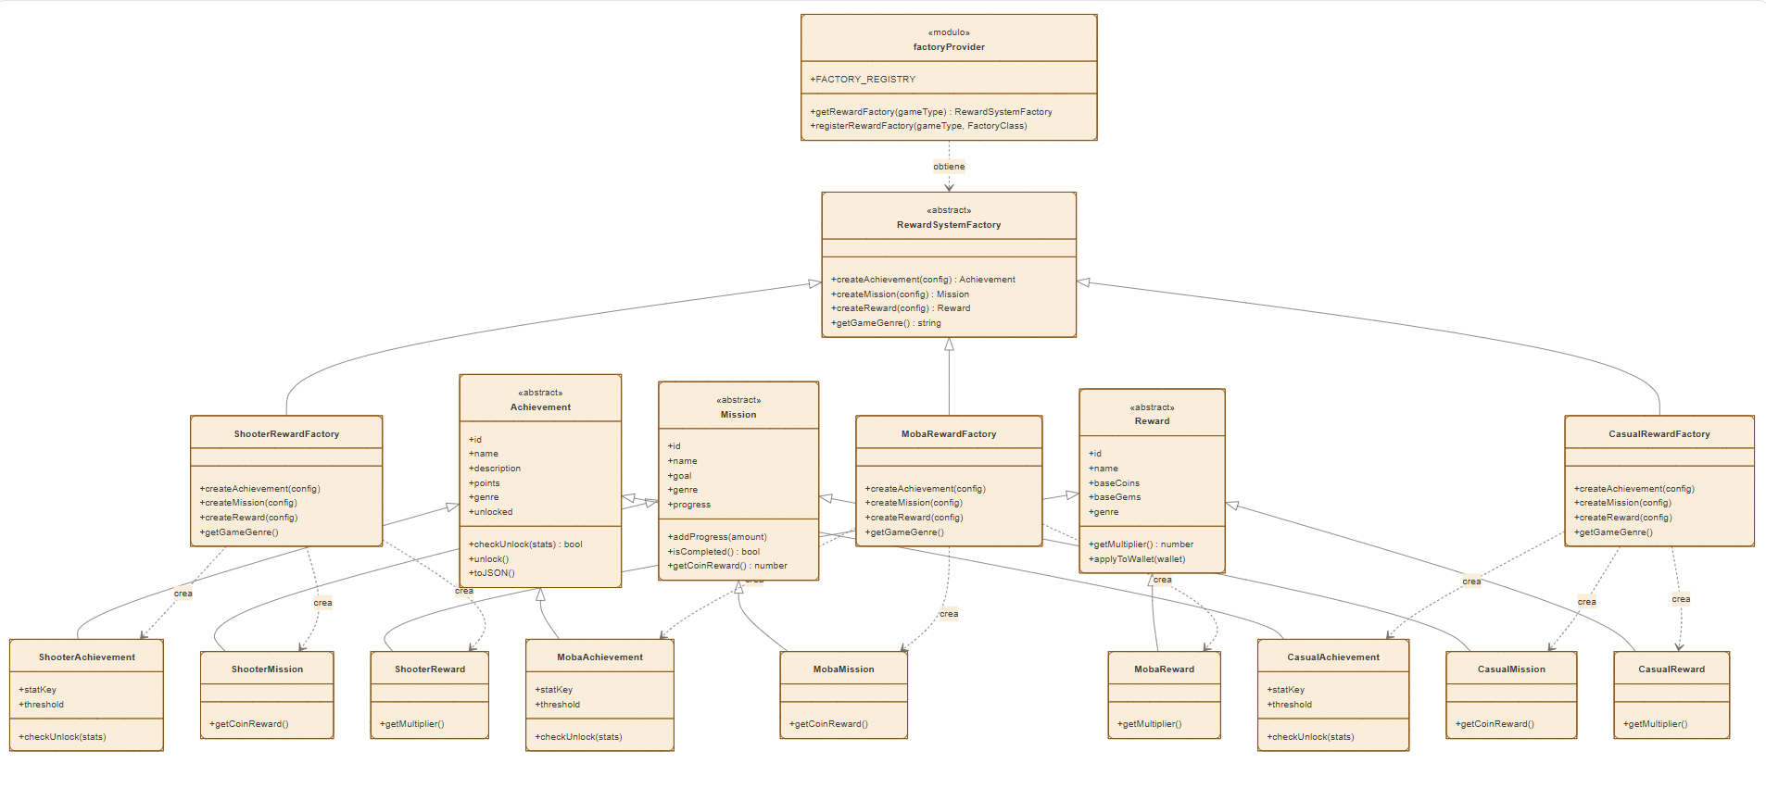

4. Implementación

4.1 Productos — Achievement.js, Mission.js, Reward.js
Cada producto abstracto define el contrato común y bloquea su instanciación directa; las subclases concretas (Shooter/Moba/Casual) implementan el comportamiento específico del género.
src/products/achievements/Achievement.js (producto abstracto)
/**
* Producto abstracto: Achievement (Logro)
*
* Define el contrato que todo logro concreto debe cumplir,
* sin importar el género del juego al que pertenezca.
*/
class Achievement {
constructor({ id, name, description = '', points = 100 } = {}) {
if (new.target === Achievement) {
throw new TypeError(
'Achievement es una clase abstracta y no puede instanciarse directamente. Usa una subclase concreta (ej. ShooterAchievement).'
);
}
if (!id || !name) {
throw new Error('Un Achievement requiere al menos "id" y "name".');
}

this.id = id;
this.name = name;
this.description = description;
this.points = points;
this.genre = 'generic'; // sobreescrito por cada subclase concreta
this.unlocked = false;
this.unlockedAt = null;
}

/**
* Evalúa si, dadas las estadísticas del jugador, el logro debe desbloquearse.
* Debe ser implementado por cada subclase concreta.
* @param {object} playerStats
* @returns {boolean}
*/
checkUnlock(playerStats) {
throw new Error(`checkUnlock() no implementado en ${this.constructor.name}`);
}

unlock() {
if (!this.unlocked) {
this.unlocked = true;
this.unlockedAt = new Date().toISOString();
}
return this;
}

toJSON() {
return {
id: this.id,
name: this.name,
description: this.description,
points: this.points,
genre: this.genre,
unlocked: this.unlocked,
unlockedAt: this.unlockedAt,
};
}
}

module.exports = Achievement;
src/products/achievements/ShooterAchievement.js (producto concreto, ejemplo)
const Achievement = require('./Achievement');

/**
* Producto concreto: logro para juegos de tipo Shooter.
* Se desbloquea en base a estadísticas de combate (kills, headshots, etc.)
*/
class ShooterAchievement extends Achievement {
constructor(config = {}) {
super(config);
this.genre = 'shooter';
this.statKey = config.statKey || 'kills';
this.threshold = config.threshold ?? 10;
}

checkUnlock(playerStats = {}) {
const value = playerStats[this.statKey] ?? 0;
return value >= this.threshold;
}
}

module.exports = ShooterAchievement;
MobaAchievement y CasualAchievement siguen la misma estructura, cambiando statKey/threshold y el valor de genre.
src/products/missions/Mission.js (producto abstracto)
/**
* Producto abstracto: Mission (Misión diaria/semanal)
*/
class Mission {
constructor({ id, name, goal } = {}) {
if (new.target === Mission) {
throw new TypeError(
'Mission es una clase abstracta y no puede instanciarse directamente. Usa una subclase concreta (ej. ShooterMission).'
);
}
if (!id || !name || !goal) {
throw new Error('Una Mission requiere "id", "name" y "goal".');
}

this.id = id;
this.name = name;
this.goal = goal;
this.genre = 'generic'; // sobreescrito por cada subclase concreta
this.progress = 0;
}

addProgress(amount = 1) {
this.progress = Math.min(this.goal, this.progress + amount);
return this.progress;
}

isCompleted() {
return this.progress >= this.goal;
}

/**
* Monedas otorgadas al completar la misión.
* Cada género pondera distinto el "grind" requerido.
*/
getCoinReward() {
throw new Error(`getCoinReward() no implementado en ${this.constructor.name}`);
}
}

module.exports = Mission;
src/products/rewards/Reward.js (producto abstracto)
/**
* Producto abstracto: Reward (Recompensa económica)
*/
class Reward {
constructor({ id, name, baseCoins = 0, baseGems = 0 } = {}) {
if (new.target === Reward) {
throw new TypeError(
'Reward es una clase abstracta y no puede instanciarse directamente. Usa una subclase concreta (ej. ShooterReward).'
);
}
if (!id || !name) {
throw new Error('Un Reward requiere al menos "id" y "name".');
}

this.id = id;
this.name = name;
this.baseCoins = baseCoins;
this.baseGems = baseGems;
this.genre = 'generic'; // sobreescrito por cada subclase concreta
}

/**
* Multiplicador de economía específico del género del juego.
*/
getMultiplier() {
throw new Error(`getMultiplier() no implementado en ${this.constructor.name}`);
}

/**
* Aplica esta recompensa a una billetera de jugador (muta y retorna el wallet).
* @param {{coins:number, gems:number}} wallet
*/
applyToWallet(wallet) {
const multiplier = this.getMultiplier();
wallet.coins = (wallet.coins || 0) + Math.round(this.baseCoins * multiplier);
wallet.gems = (wallet.gems || 0) + Math.round(this.baseGems * multiplier);
return wallet;
}
}

module.exports = Reward;

4.2 Creadores (Abstract Factory) — RewardSystemFactory.js
La fábrica abstracta declara un método de creación por cada producto de la familia. Cada fábrica concreta los implementa devolviendo las clases correspondientes a su género.
src/factories/RewardSystemFactory.js (fábrica abstracta)
/**
* Abstract Factory: RewardSystemFactory
*
* Declara la interfaz para crear una FAMILIA de productos relacionados
* (Achievement + Mission + Reward) que deben ser coherentes entre sí
* según el género del juego (shooter, moba, casual, ...).
*
* Este es el punto central del patrón: el código cliente trabaja
* únicamente contra esta interfaz, sin conocer las clases concretas.
*/
class RewardSystemFactory {
/**
* @param {object} config
* @returns {import('../products/achievements/Achievement')}
*/
createAchievement(config) {
throw new Error(`createAchievement() no implementado en ${this.constructor.name}`);
}

/**
* @param {object} config
* @returns {import('../products/missions/Mission')}
*/
createMission(config) {
throw new Error(`createMission() no implementado en ${this.constructor.name}`);
}

/**
* @param {object} config
* @returns {import('../products/rewards/Reward')}
*/
createReward(config) {
throw new Error(`createReward() no implementado en ${this.constructor.name}`);
}

/**
* @returns {string} identificador del género que representa esta fábrica
*/
getGameGenre() {
throw new Error(`getGameGenre() no implementado en ${this.constructor.name}`);
}
}

module.exports = RewardSystemFactory;
src/factories/ShooterRewardFactory.js (fábrica concreta, ejemplo)
const RewardSystemFactory = require('./RewardSystemFactory');
const ShooterAchievement = require('../products/achievements/ShooterAchievement');
const ShooterMission = require('../products/missions/ShooterMission');
const ShooterReward = require('../products/rewards/ShooterReward');

class ShooterRewardFactory extends RewardSystemFactory {
createAchievement(config) {
return new ShooterAchievement(config);
}

createMission(config) {
return new ShooterMission(config);
}

createReward(config) {
return new ShooterReward(config);
}

getGameGenre() {
return 'shooter';
}
}

module.exports = ShooterRewardFactory;
MobaRewardFactory y CasualRewardFactory siguen la misma estructura, cambiando las clases de producto instanciadas.
src/factories/factoryProvider.js (registro y resolución de fábricas por tipo de juego)
const ShooterRewardFactory = require('./ShooterRewardFactory');
const MobaRewardFactory = require('./MobaRewardFactory');
const CasualRewardFactory = require('./CasualRewardFactory');

/**
* Registro de fábricas concretas disponibles, indexado por tipo de juego.
* Nuevos géneros pueden añadirse en tiempo de ejecución con registerRewardFactory,
* sin modificar el código cliente (Open/Closed Principle).
*/
const FACTORY_REGISTRY = {
shooter: ShooterRewardFactory,
moba: MobaRewardFactory,
casual: CasualRewardFactory,
};

/**
* Obtiene una instancia de la fábrica adecuada para el tipo de juego dado.
* @param {string} gameType
* @returns {import('./RewardSystemFactory')}
*/
function getRewardFactory(gameType) {
const key = String(gameType || '').toLowerCase().trim();
const FactoryClass = FACTORY_REGISTRY[key];

if (!FactoryClass) {
const validTypes = Object.keys(FACTORY_REGISTRY).join(', ');
throw new Error(
`No existe una RewardSystemFactory registrada para el tipo de juego "${gameType}". Tipos válidos: ${validTypes}`
);
}

return new FactoryClass();
}

/**
* Registra una nueva fábrica concreta para un tipo de juego, permitiendo
* extender el sistema sin tocar el código existente.
* @param {string} gameType
* @param {Function} FactoryClass clase que extiende RewardSystemFactory
*/
function registerRewardFactory(gameType, FactoryClass) {
const key = String(gameType).toLowerCase().trim();
FACTORY_REGISTRY[key] = FactoryClass;
}

module.exports = { getRewardFactory, registerRewardFactory, FACTORY_REGISTRY };

5. Pruebas de funcionamiento

5.1 Código de pruebas — RewardSystemFactory.test.js
La suite cubre cuatro frentes: resolución de fábricas por tipo de juego, consistencia de familia entre productos de una misma fábrica, el bloqueo de instanciación directa de clases abstractas, y el comportamiento específico de cada género.
tests/RewardSystemFactory.test.js
const {
getRewardFactory,
registerRewardFactory,
RewardSystemFactory,
} = require('../src/index');

const Achievement = require('../src/products/achievements/Achievement');
const Mission = require('../src/products/missions/Mission');
const Reward = require('../src/products/rewards/Reward');

describe('factoryProvider: obtención de fábricas por tipo de juego', () => {
test('retorna la fábrica correcta para cada género soportado', () => {
expect(getRewardFactory('shooter').getGameGenre()).toBe('shooter');
expect(getRewardFactory('MOBA').getGameGenre()).toBe('moba'); // case-insensitive
expect(getRewardFactory('casual').getGameGenre()).toBe('casual');
});

test('lanza un error descriptivo si el tipo de juego no está registrado', () => {
expect(() => getRewardFactory('rts')).toThrow(/No existe una RewardSystemFactory/);
});

test('permite registrar nuevas fábricas en tiempo de ejecución (extensibilidad / Open-Closed)', () => {
class RtsAchievement extends Achievement {
constructor(config) {
super(config);
this.genre = 'rts';
}
checkUnlock() {
return true;
}
}
class RtsMission extends Mission {
getCoinReward() {
return this.goal * 3;
}
}
class RtsReward extends Reward {
getMultiplier() {
return 1.1;
}
}
class RtsRewardFactory extends RewardSystemFactory {
createAchievement(config) {
return new RtsAchievement(config);
}
createMission(config) {
return new RtsMission(config);
}
createReward(config) {
return new RtsReward(config);
}
getGameGenre() {
return 'rts';
}
}

registerRewardFactory('rts', RtsRewardFactory);

const factory = getRewardFactory('rts');
expect(factory.getGameGenre()).toBe('rts');
expect(factory.createAchievement({ id: 'a1', name: 'Estratega' })).toBeInstanceOf(RtsAchievement);
});
});

describe('Consistencia de familia por fábrica concreta', () => {
const genres = ['shooter', 'moba', 'casual'];

test.each(genres)('la fábrica "%s" produce una familia de productos coherente entre sí', (genre) => {
const factory = getRewardFactory(genre);

const achievement = factory.createAchievement({ id: 'ach1', name: 'Logro', threshold: 10 });
const mission = factory.createMission({ id: 'mis1', name: 'Misión', goal: 5 });
const reward = factory.createReward({ id: 'rew1', name: 'Recompensa', baseCoins: 100, baseGems: 10 });

// Todos deben respetar el contrato de sus productos abstractos.
expect(achievement).toBeInstanceOf(Achievement);
expect(mission).toBeInstanceOf(Mission);
expect(reward).toBeInstanceOf(Reward);

// Y todos deben pertenecer al mismo género (la garantía central de Abstract Factory).
expect(achievement.genre).toBe(genre);
expect(mission.genre).toBe(genre);
expect(reward.genre).toBe(genre);
});
});

describe('Las clases abstractas no pueden instanciarse directamente', () => {
test('Achievement lanza TypeError', () => {
expect(() => new Achievement({ id: 'x', name: 'x' })).toThrow(TypeError);
});

test('Mission lanza TypeError', () => {
expect(() => new Mission({ id: 'x', name: 'x', goal: 1 })).toThrow(TypeError);
});

test('Reward lanza TypeError', () => {
expect(() => new Reward({ id: 'x', name: 'x' })).toThrow(TypeError);
});

test('RewardSystemFactory base lanza error si se llama sin overrides', () => {
const factory = new RewardSystemFactory();
expect(() => factory.createAchievement({})).toThrow();
expect(() => factory.createMission({})).toThrow();
expect(() => factory.createReward({})).toThrow();
expect(() => factory.getGameGenre()).toThrow();
});
});

describe('Comportamiento específico por género — Achievements', () => {
test('ShooterAchievement se desbloquea según kills', () => {
const ach = getRewardFactory('shooter').createAchievement({
id: 'a', name: 'Francotirador', statKey: 'kills', threshold: 10,
});
expect(ach.checkUnlock({ kills: 5 })).toBe(false);
expect(ach.checkUnlock({ kills: 12 })).toBe(true);
});

test('MobaAchievement se desbloquea según assists', () => {
const ach = getRewardFactory('moba').createAchievement({
id: 'a', name: 'Apoyo total', statKey: 'assists', threshold: 20,
});
expect(ach.checkUnlock({ assists: 15 })).toBe(false);
expect(ach.checkUnlock({ assists: 25 })).toBe(true);
});

test('CasualAchievement se desbloquea según niveles completados', () => {
const ach = getRewardFactory('casual').createAchievement({
id: 'a', name: 'Maratonista', statKey: 'levelsCompleted', threshold: 5,
});
expect(ach.checkUnlock({ levelsCompleted: 3 })).toBe(false);
expect(ach.checkUnlock({ levelsCompleted: 6 })).toBe(true);
});

test('unlock() marca el logro como desbloqueado con timestamp', () => {
const ach = getRewardFactory('shooter').createAchievement({ id: 'a', name: 'a', threshold: 1 });
expect(ach.unlocked).toBe(false);
ach.unlock();
expect(ach.unlocked).toBe(true);
expect(ach.unlockedAt).not.toBeNull();
});
});

describe('Comportamiento específico por género — Missions', () => {
test('las misiones acumulan progreso y se completan al llegar a la meta', () => {
const mission = getRewardFactory('shooter').createMission({ id: 'm1', name: 'Elimina 10 enemigos', goal: 10 });
expect(mission.isCompleted()).toBe(false);
mission.addProgress(7);
expect(mission.isCompleted()).toBe(false);
mission.addProgress(5); // no debe pasarse de la meta
expect(mission.progress).toBe(10);
expect(mission.isCompleted()).toBe(true);
});

test('la recompensa en monedas por misión varía según el género (shooter > moba > casual)', () => {
const goal = 10;
const shooterMission = getRewardFactory('shooter').createMission({ id: 'm', name: 'm', goal });
const mobaMission = getRewardFactory('moba').createMission({ id: 'm', name: 'm', goal });
const casualMission = getRewardFactory('casual').createMission({ id: 'm', name: 'm', goal });

expect(shooterMission.getCoinReward()).toBeGreaterThan(mobaMission.getCoinReward());
expect(mobaMission.getCoinReward()).toBeGreaterThan(casualMission.getCoinReward());
});
});

describe('Comportamiento específico por género — Rewards', () => {
test('applyToWallet aplica el multiplicador correcto al wallet del jugador', () => {
const reward = getRewardFactory('shooter').createReward({ id: 'r', name: 'r', baseCoins: 100, baseGems: 10 });
const wallet = { coins: 0, gems: 0 };

reward.applyToWallet(wallet);

expect(wallet.coins).toBe(Math.round(100 * reward.getMultiplier()));
expect(wallet.gems).toBe(Math.round(10 * reward.getMultiplier()));
});

test('los multiplicadores económicos difieren entre géneros (shooter > moba > casual)', () => {
const shooter = getRewardFactory('shooter').createReward({ id: 'r', name: 'r' });
const moba = getRewardFactory('moba').createReward({ id: 'r', name: 'r' });
const casual = getRewardFactory('casual').createReward({ id: 'r', name: 'r' });

expect(shooter.getMultiplier()).toBeGreaterThan(moba.getMultiplier());
expect(moba.getMultiplier()).toBeGreaterThan(casual.getMultiplier());
});

test('applyToWallet acumula sobre saldo existente en vez de sobrescribirlo', () => {
const reward = getRewardFactory('casual').createReward({ id: 'r', name: 'r', baseCoins: 50, baseGems: 5 });
const wallet = { coins: 100, gems: 10 };

reward.applyToWallet(wallet);

expect(wallet.coins).toBe(100 + Math.round(50 * reward.getMultiplier()));
expect(wallet.gems).toBe(10 + Math.round(5 * reward.getMultiplier()));
});
});

5.2 Resultado real de la ejecución
Comando ejecución desde carpeta Software:
node --test AbstractFactory/test/RewardSystemFactory.test.js
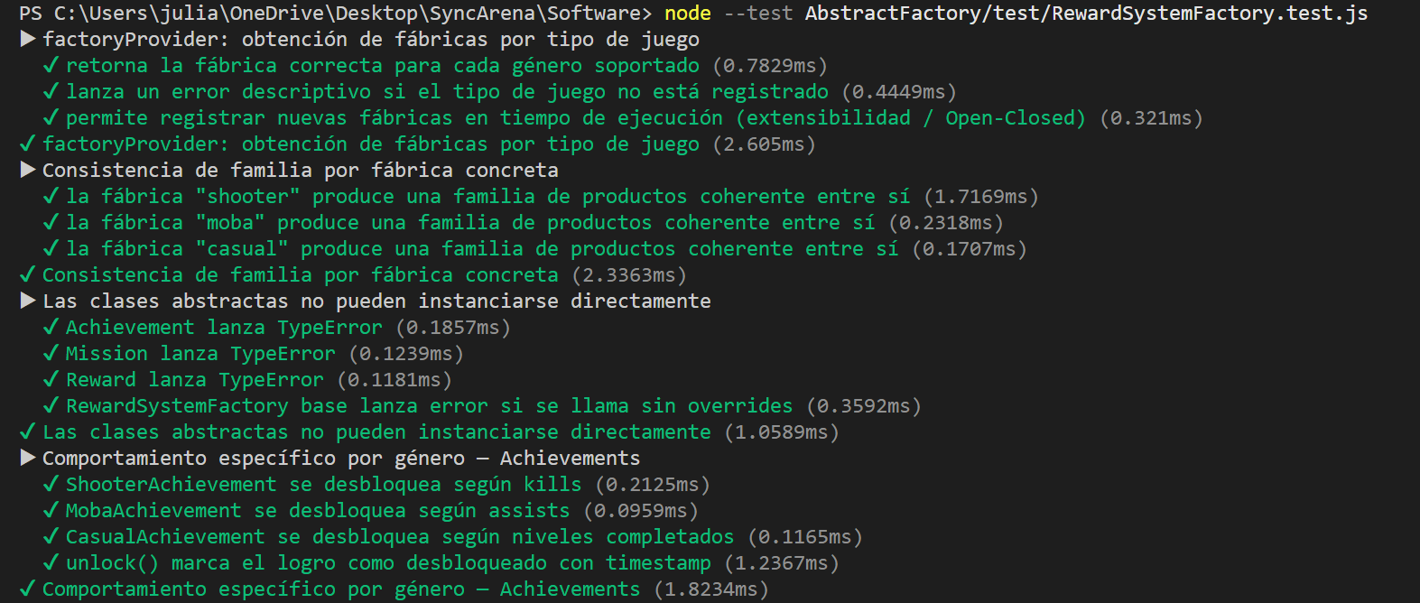
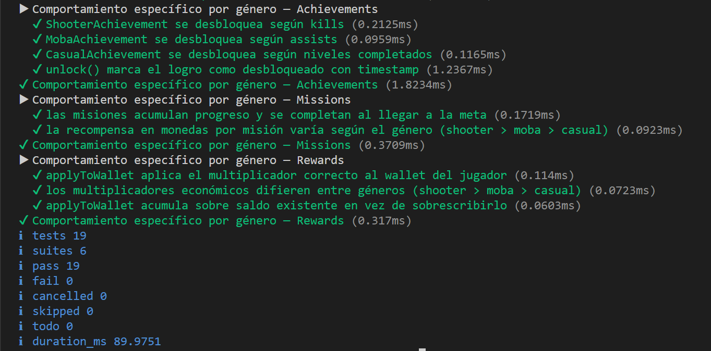
Las 19 pruebas pasan: 3 sobre resolución/extensibilidad de fábricas, 3 sobre consistencia de familia, 4 sobre clases abstractas, 4 sobre logros, 2 sobre misiones y 3 sobre recompensas.

Builder

Aporte técnico: patrón de diseño Builder aplicado a la configuración de partidas
Módulo: Gestión de partidas — configuración previa a iniciar la partida

1. ¿Qué es el patrón Builder?
Builder es un patrón de diseño creacional que separa la construcción de un objeto complejo de su representación final, permitiendo armarlo paso a paso con métodos encadenables (fluent interface). El mismo proceso de construcción puede producir distintas configuraciones del objeto según qué pasos se ejecuten, y el objeto final solo se entrega cuando se llama explícitamente a un método build().

2. ¿Por qué aporta valor a SyncArena?
Configurar una partida implica muchos parámetros: mapa, modo de juego, máximo de jugadores, duración, dificultad de bots, fuego amigo, tiempo de respawn, si admite espectadores. La mayoría son opcionales y tienen un valor por defecto razonable. Un constructor tradicional con 8 parámetros posicionales — new PartidaConfig("arena_x", "deathmatch", 10, 15, "normal", true, 5, false) — es ilegible y frágil: basta con invertir dos parámetros del mismo tipo (dos booleanos, dos números) para crear silenciosamente una partida mal configurada.
PartidaConfigBuilder arma la configuración con métodos explícitos (conMapa(...), conMaxJugadores(...), conFuegoAmigo(...)), valida cada valor en el momento en que se asigna, aplica valores por defecto sensatos, y solo entrega el objeto final e inmutable al llamar .build(). Además se agregó un PartidaConfigDirector con recetas ya armadas (partida rápida casual, deathmatch clásico, torneo competitivo, battle royale) para los escenarios más comunes del motor.

Consideración honesta
Para un objeto con 2 o 3 campos simples, un objeto literal de configuración ({ mapa, modo }) suele ser suficiente y un Builder sería sobreingeniería. Aquí se justifica por la cantidad de parámetros, las validaciones cruzadas entre ellos (por ejemplo, battle royale exige un mínimo de jugadores) y la necesidad de que la configuración final sea inmutable una vez que la partida arranca.

3. Diagrama del mecanismo
El código cliente puede usar el Builder directamente para casos a medida, o pedirle al Director una receta ya armada para un escenario típico. En ambos casos, el Builder valida los datos y solo entrega un PartidaConfig inmutable al llamar build():

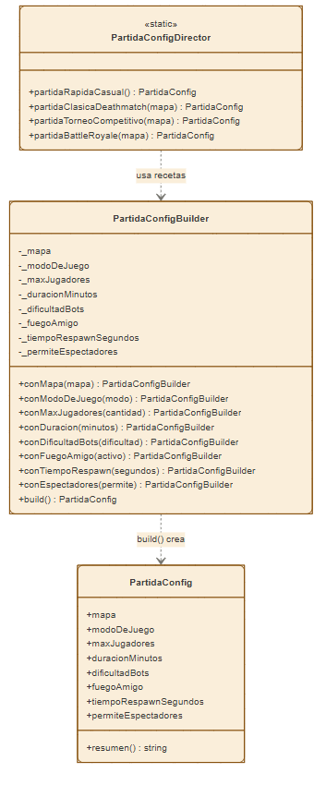

Cada método conXxx() valida su propio valor; build() valida además las reglas cruzadas entre campos (por ejemplo, battle_royale exige un mínimo de 10 jugadores).

4. Implementación

4.1 Producto — partidaConfig.js

/**
* partidaConfig.js
* -----------------
* "Producto" del patrón Builder aplicado a la configuración de partidas
* de SyncArena.
*
* Una partida en un motor multijugador tiene muchos parámetros: mapa,
* modo de juego, máximo de jugadores, duración, dificultad de bots,
* fuego amigo, tiempo de respawn, si tiene espectadores, etc. La
* mayoría son opcionales y tienen un valor por defecto razonable.
* Representar esto con un constructor tradicional obligaría a pasar
* muchos parámetros posicionales (o un objeto gigante sin validar),
* lo cual es propenso a errores. PartidaConfig es intencionalmente
* "tonta": solo guarda los datos ya validados por el Builder.
*/
class PartidaConfig {
constructor({
mapa,
modoDeJuego,
maxJugadores,
duracionMinutos,
dificultadBots,
fuegoAmigo,
tiempoRespawnSegundos,
permiteEspectadores,
}) {
this.mapa = mapa;
this.modoDeJuego = modoDeJuego;
this.maxJugadores = maxJugadores;
this.duracionMinutos = duracionMinutos;
this.dificultadBots = dificultadBots;
this.fuegoAmigo = fuegoAmigo;
this.tiempoRespawnSegundos = tiempoRespawnSegundos;
this.permiteEspectadores = permiteEspectadores;
Object.freeze(this); // la configuración, una vez construida, no cambia
}

resumen() {
return (
`${this.modoDeJuego} en "${this.mapa}" — ` +
`${this.maxJugadores} jugadores máx, ${this.duracionMinutos} min, ` +
`bots ${this.dificultadBots}, fuego amigo ${this.fuegoAmigo ? "ON" : "OFF"}, ` +
`respawn ${this.tiempoRespawnSegundos}s, ` +
`espectadores ${this.permiteEspectadores ? "sí" : "no"}`
);
}
}

module.exports = { PartidaConfig };

4.2 Builder + Director — partidaConfigBuilder.js

/**
* partidaConfigBuilder.js
* -------------------------
* Patrón Builder aplicado a la configuración de partidas de SyncArena.
*
* Por qué Builder aquí:
* PartidaConfig tiene 8 parámetros, la mayoría opcionales. Un
* constructor tradicional como
* new PartidaConfig("arena_x", "deathmatch", 10, 15, "normal", true, 5, false)
* es ilegible y frágil: basta con invertir dos parámetros del mismo
* tipo (dos booleanos, dos números) para crear una partida mal
* configurada sin que nadie lo note.
*
* PartidaConfigBuilder arma la configuración paso a paso con métodos
* encadenables y nombres explícitos (`conMapa(...)`, `conMaxJugadores(...)`),
* aplica valores por defecto razonables, valida los datos antes de
* construir, y solo entrega el objeto final al llamar `.build()`.
*/
const { PartidaConfig } = require("./partidaConfig");

const MODOS_VALIDOS = ["deathmatch", "captura_bandera", "battle_royale", "casual"];
const DIFICULTADES_VALIDAS = ["facil", "normal", "dificil"];

class PartidaConfigBuilder {
constructor() {
// Valores por defecto: una partida "casual" razonable
this._mapa = "arena_default";
this._modoDeJuego = "deathmatch";
this._maxJugadores = 8;
this._duracionMinutos = 10;
this._dificultadBots = "normal";
this._fuegoAmigo = false;
this._tiempoRespawnSegundos = 5;
this._permiteEspectadores = true;
}

conMapa(mapa) {
this._mapa = mapa;
return this; // permite encadenar llamadas (fluent interface)
}

conModoDeJuego(modo) {
if (!MODOS_VALIDOS.includes(modo)) {
throw new Error(`Modo de juego inválido: '${modo}'. Válidos: ${MODOS_VALIDOS.join(", ")}`);
}
this._modoDeJuego = modo;
return this;
}

conMaxJugadores(cantidad) {
if (cantidad < 2 || cantidad > 100) {
throw new Error("maxJugadores debe estar entre 2 y 100.");
}
this._maxJugadores = cantidad;
return this;
}

conDuracion(minutos) {
if (minutos <= 0) {
throw new Error("duracionMinutos debe ser mayor a 0.");
}
this._duracionMinutos = minutos;
return this;
}

conDificultadBots(dificultad) {
if (!DIFICULTADES_VALIDAS.includes(dificultad)) {
throw new Error(
`Dificultad inválida: '${dificultad}'. Válidas: ${DIFICULTADES_VALIDAS.join(", ")}`
);
}
this._dificultadBots = dificultad;
return this;
}

conFuegoAmigo(activo) {
this._fuegoAmigo = Boolean(activo);
return this;
}

conTiempoRespawn(segundos) {
if (segundos < 0) {
throw new Error("tiempoRespawnSegundos no puede ser negativo.");
}
this._tiempoRespawnSegundos = segundos;
return this;
}

conEspectadores(permite) {
this._permiteEspectadores = Boolean(permite);
return this;
}

build() {
// Validación cruzada: battle_royale no tiene sentido con pocos jugadores
if (this._modoDeJuego === "battle_royale" && this._maxJugadores < 10) {
throw new Error("battle_royale requiere al menos 10 jugadores.");
}
return new PartidaConfig({
mapa: this._mapa,
modoDeJuego: this._modoDeJuego,
maxJugadores: this._maxJugadores,
duracionMinutos: this._duracionMinutos,
dificultadBots: this._dificultadBots,
fuegoAmigo: this._fuegoAmigo,
tiempoRespawnSegundos: this._tiempoRespawnSegundos,
permiteEspectadores: this._permiteEspectadores,
});
}
}

/**
* Director (opcional dentro del patrón Builder): agrupa recetas de
* configuración comunes para que el código cliente no tenga que
* repetir la misma cadena de llamadas para escenarios típicos.
*/
class PartidaConfigDirector {
static partidaRapidaCasual() {
return new PartidaConfigBuilder()
.conModoDeJuego("casual")
.conMaxJugadores(6)
.conDuracion(5)
.conFuegoAmigo(false)
.build();
}

static partidaClasicaDeathmatch(mapa) {
return new PartidaConfigBuilder()
.conMapa(mapa)
.conModoDeJuego("deathmatch")
.conMaxJugadores(10)
.conDuracion(15)
.conDificultadBots("normal")
.build();
}

static partidaTorneoCompetitivo(mapa) {
return new PartidaConfigBuilder()
.conMapa(mapa)
.conModoDeJuego("captura_bandera")
.conMaxJugadores(10)
.conDuracion(20)
.conFuegoAmigo(true)
.conTiempoRespawn(10)
.conEspectadores(true)
.build();
}

static partidaBattleRoyale(mapa) {
return new PartidaConfigBuilder()
.conMapa(mapa)
.conModoDeJuego("battle_royale")
.conMaxJugadores(60)
.conDuracion(25)
.build();
}
}

module.exports = { PartidaConfigBuilder, PartidaConfigDirector };

5. Pruebas de funcionamiento
11 pruebas con node:test: comportamiento del propio patrón (encadenamiento, valores por defecto, inmutabilidad, no contaminación entre builds sucesivos), validaciones de cada campo y de reglas cruzadas, una configuración completa personalizada, y las recetas del Director.

5.1 Código de pruebas — partidaConfigBuilder.test.js

/**
* partidaConfigBuilder.test.js
* -------------------------------
* Pruebas de funcionamiento para el Builder de configuración de
* partidas de SyncArena. Usa el test runner nativo de Node (node:test).
*
* Ejecutar con: node --test
*/
const test = require("node:test");
const assert = require("node:assert/strict");
const { PartidaConfig } = require("./partidaConfig");
const { PartidaConfigBuilder, PartidaConfigDirector } = require("./partidaConfigBuilder");

// ---------- Comportamiento del patrón Builder ----------

test("build() devuelve una instancia de PartidaConfig", () => {
const config = new PartidaConfigBuilder().build();
assert.ok(config instanceof PartidaConfig);
});

test("los métodos son encadenables (fluent interface)", () => {
const builder = new PartidaConfigBuilder();
const resultado = builder.conMapa("arena_x").conMaxJugadores(12);
assert.strictEqual(resultado, builder); // cada método debe devolver `this`
});

test("sin llamar ningún método, build() aplica los valores por defecto", () => {
const config = new PartidaConfigBuilder().build();
assert.strictEqual(config.mapa, "arena_default");
assert.strictEqual(config.modoDeJuego, "deathmatch");
assert.strictEqual(config.maxJugadores, 8);
});

test("la configuración construida es inmutable", () => {
const config = new PartidaConfigBuilder().build();
assert.ok(Object.isFrozen(config));
// En modo no estricto (CommonJS por defecto) una asignación a un
// objeto congelado se ignora en silencio en vez de lanzar; por eso
// se verifica el valor real en lugar de esperar una excepción.
config.maxJugadores = 999;
assert.strictEqual(config.maxJugadores, 8);
});

test("dos builds seguidos con distintos parámetros no se contaminan entre sí", () => {
const configA = new PartidaConfigBuilder().conMapa("arena_a").conMaxJugadores(4).build();
const configB = new PartidaConfigBuilder().conMapa("arena_b").conMaxJugadores(20).build();
assert.strictEqual(configA.mapa, "arena_a");
assert.strictEqual(configB.mapa, "arena_b");
assert.notStrictEqual(configA.maxJugadores, configB.maxJugadores);
});

// ---------- Validaciones ----------

test("conModoDeJuego() rechaza un modo inválido", () => {
assert.throws(
() => new PartidaConfigBuilder().conModoDeJuego("modo_inventado"),
/Modo de juego inválido/
);
});

test("conMaxJugadores() rechaza valores fuera de rango", () => {
assert.throws(() => new PartidaConfigBuilder().conMaxJugadores(1), /entre 2 y 100/);
assert.throws(() => new PartidaConfigBuilder().conMaxJugadores(150), /entre 2 y 100/);
});

test("build() rechaza battle_royale con muy pocos jugadores", () => {
assert.throws(
() =>
new PartidaConfigBuilder()
.conModoDeJuego("battle_royale")
.conMaxJugadores(4)
.build(),
/battle_royale requiere al menos 10 jugadores/
);
});

// ---------- Configuración completa personalizada ----------

test("configuración completa personalizada arma todos los campos correctamente", () => {
const config = new PartidaConfigBuilder()
.conMapa("templo_olvidado")
.conModoDeJuego("captura_bandera")
.conMaxJugadores(12)
.conDuracion(20)
.conDificultadBots("dificil")
.conFuegoAmigo(true)
.conTiempoRespawn(8)
.conEspectadores(false)
.build();
assert.strictEqual(config.mapa, "templo_olvidado");
assert.strictEqual(config.modoDeJuego, "captura_bandera");
assert.strictEqual(config.maxJugadores, 12);
assert.strictEqual(config.duracionMinutos, 20);
assert.strictEqual(config.dificultadBots, "dificil");
assert.strictEqual(config.fuegoAmigo, true);
assert.strictEqual(config.tiempoRespawnSegundos, 8);
assert.strictEqual(config.permiteEspectadores, false);
});

// ---------- Director ----------

test("PartidaConfigDirector.partidaRapidaCasual() arma una config casual válida", () => {
const config = PartidaConfigDirector.partidaRapidaCasual();
assert.strictEqual(config.modoDeJuego, "casual");
assert.strictEqual(config.duracionMinutos, 5);
});

test("PartidaConfigDirector.partidaBattleRoyale() arma una config con suficientes jugadores", () => {
const config = PartidaConfigDirector.partidaBattleRoyale("isla_norte");
assert.strictEqual(config.modoDeJuego, "battle_royale");
assert.ok(config.maxJugadores >= 10);
});

5.2 Resultado real de la ejecución (node --test)
Comando ejecución desde carpeta Software:
node --test Builder/partidaConfigBuilder.test.js
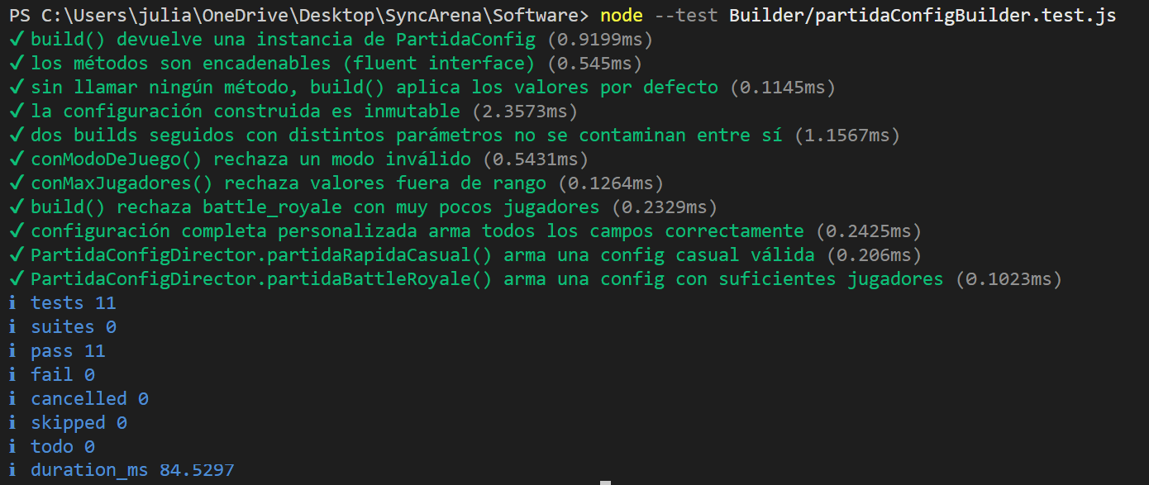

Las 11 pruebas pasaron correctamente (11 pass, 0 fail, duración total ≈ 100 ms). Vale la pena mencionar que la primera versión de la prueba de inmutabilidad falló: esperaba que asignar un campo de un objeto congelado lanzara una excepción, pero en JavaScript, en modo no estricto (el modo por defecto de los módulos CommonJS), esa asignación se ignora en silencio en vez de lanzar error. La prueba se corrigió para verificar el valor real del campo después del intento de asignación, que es el comportamiento correcto a validar.

Prototype

1. ¿Qué es el patrón Prototype?
Prototype es un patrón de diseño creacional que permite crear objetos nuevos clonando una instancia ya existente (el prototipo) en lugar de construirlos desde cero. El objeto clonado hereda el estado del prototipo y puede modificarse de forma independiente, sin volver a ejecutar la lógica de inicialización original.

2. ¿Por qué aporta valor a SyncArena?
Durante una partida, el motor necesita spawnear muchas instancias de un número pequeño de tipos de entidad: zombies, robots artilleros, power-ups de vida, power-ups de escudo. Cada tipo tiene un setup inicial no trivial (tabla de drops, referencia al comportamiento de IA, stats base) que no cambia entre instancias del mismo tipo — solo cambia la posición en el mapa y, después, el estado propio de cada instancia (vida actual, etc). Repetir ese setup en cada spawn es trabajo redundante; con muchos jugadores generando oleadas de enemigos, esto también importa para el pilar de escalabilidad del motor. El spawnRegistry prepara un prototipo por tipo una sola vez, y cada spawn se resuelve con prototipo.clonar(): se copian los datos ya calculados (con copia profunda, para que dos clones nunca compartan el mismo array u objeto interno) sin volver a ejecutar el constructor. Las pruebas de la sección 5 demuestran esto de forma medible, con un contador que prueba que el setup costoso ocurre una sola vez sin importar cuántas entidades se spawneen después.

3. Diagrama del mecanismo
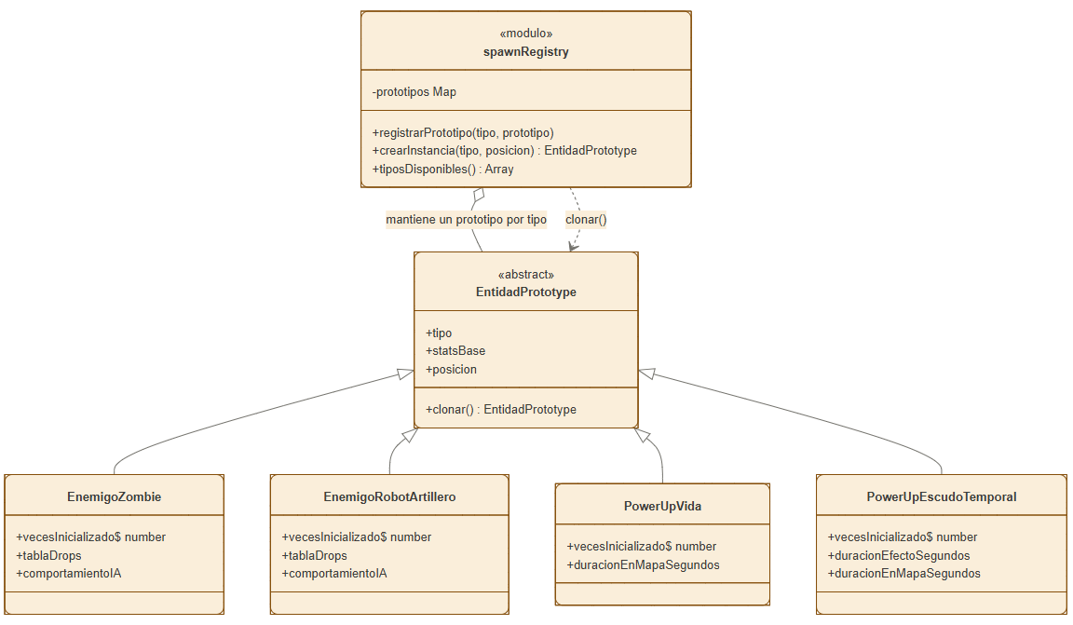
Cada clon es una copia independiente: modificar la vida de un clon NUNCA afecta al prototipo ni a los demás clones Los prototipos (verde) se construyen una sola vez al iniciar el motor. Cada spawn pasa por spawnRegistry, que clona el prototipo correspondiente y solo ajusta la posición — el setup costoso del constructor no se repite.

4. Implementación

4.1 Mecanismo de clonación — entidadPrototype.js

/**
* entidadPrototype.js
* --------------------
* Patrón Prototype aplicado al spawn de entidades de juego (enemigos
* y power-ups) dentro de una partida de SyncArena.
*
* Idea central: en vez de construir cada entidad desde cero cada vez
* que aparece en el mapa (recalculando tabla de drops, referencias de
* comportamiento de IA, stats base, etc.), se prepara UN prototipo por
* tipo de entidad una sola vez, y cada spawn se resuelve clonando ese
* prototipo. Clonar copia campos ya calculados; no vuelve a ejecutar
* el setup costoso del constructor.
*/
class EntidadPrototype {
constructor(tipo, statsBase) {
if (new.target === EntidadPrototype) {
throw new Error("EntidadPrototype es abstracta, no se puede instanciar directamente.");
}
this.tipo = tipo;
this.statsBase = { ...statsBase };
this.posicion = { x: 0, y: 0 };
}
/**
* Clonación genérica: copia el prototipo de la clase concreta (para
* que el clon conserve sus métodos) y hace una copia superficial de
* cada propiedad propia, con copia profunda de arrays/objetos
* anidados para que dos clones nunca compartan el mismo array o
* sub-objeto por referencia.
*
* A propósito NO se llama al constructor: eso es lo que evita
* repetir el setup costoso de cada tipo de entidad.
*/
clonar() {
const copia = Object.create(Object.getPrototypeOf(this));
for (const [clave, valor] of Object.entries(this)) {
if (Array.isArray(valor)) {
copia[clave] = [...valor];
} else if (valor && typeof valor === "object") {
copia[clave] = { ...valor };
} else {
copia[clave] = valor;
}
}
return copia;
}
}
module.exports = { EntidadPrototype };

4.2 Prototipos concretos — entidadesConcretas.js
/**
* entidadesConcretas.js
* ----------------------
* Prototipos concretos: enemigos y power-ups de SyncArena.
*
* Cada constructor simula un setup "costoso" (tabla de drops,
* referencia a comportamiento de IA, efectos visuales) mediante un
* contador estático `vecesInicializado`. Ese contador es lo que las
* pruebas usan para demostrar que clonar() NO repite ese trabajo.
*/
const { EntidadPrototype } = require("./entidadPrototype");
class EnemigoZombie extends EntidadPrototype {
static vecesInicializado = 0;
constructor() {
super("enemigo_zombie", { vida: 50, dano: 8, velocidad: 1.2 });
EnemigoZombie.vecesInicializado += 1; // setup costoso, solo una vez
this.tablaDrops = ["moneda", "pocion_menor"];
this.comportamientoIA = "perseguir_lento";
}
}
class EnemigoRobotArtillero extends EntidadPrototype {
static vecesInicializado = 0;
constructor() {
super("enemigo_robot_artillero", { vida: 120, dano: 20, velocidad: 0.8 });
EnemigoRobotArtillero.vecesInicializado += 1;
this.tablaDrops = ["chatarra", "nucleo_energia", "moneda"];
this.comportamientoIA = "mantener_distancia_disparar";
}
}
class PowerUpVida extends EntidadPrototype {
static vecesInicializado = 0;
constructor() {
super("powerup_vida", { curacion: 25 });
PowerUpVida.vecesInicializado += 1;
this.duracionEnMapaSegundos = 20;
}
}
class PowerUpEscudoTemporal extends EntidadPrototype {
static vecesInicializado = 0;
constructor() {
super("powerup_escudo", { multiplicadorDefensa: 1.5 });
PowerUpEscudoTemporal.vecesInicializado += 1;
this.duracionEfectoSegundos = 10;
this.duracionEnMapaSegundos = 15;
}
}
module.exports = { EnemigoZombie, EnemigoRobotArtillero, PowerUpVida, PowerUpEscudoTemporal }

4.3 Registro de prototipos — spawnRegistry.js

/**
* spawnRegistry.js
* -----------------
* Punto de entrada del motor para pedir entidades nuevas. Guarda UN
* prototipo ya inicializado por tipo, y cada spawn se resuelve
* clonando ese prototipo en la posición indicada. Los módulos de
* matchmaking o de lógica de partida nunca instancian
* EnemigoZombie/PowerUpVida/etc. directamente.
*/
const {
EnemigoZombie,
EnemigoRobotArtillero,
PowerUpVida,
PowerUpEscudoTemporal,
} = require("./entidadesConcretas");
const prototipos = new Map();
function registrarPrototipo(tipo, prototipo) {
prototipos.set(tipo, prototipo);
}
function crearInstancia(tipo, posicion = { x: 0, y: 0 }) {
const prototipo = prototipos.get(tipo);
if (!prototipo) {
throw new Error(`No hay un prototipo registrado para el tipo '${tipo}'.`);
}
const instancia = prototipo.clonar();
instancia.posicion = { ...posicion };
return instancia;
}
function tiposDisponibles() {
return [...prototipos.keys()];
}
// Registro por defecto del motor: un prototipo por tipo, creado una
// sola vez al cargar este módulo.
registrarPrototipo("enemigo_zombie", new EnemigoZombie());
registrarPrototipo("enemigo_robot_artillero", new EnemigoRobotArtillero());
registrarPrototipo("powerup_vida", new PowerUpVida());
registrarPrototipo("powerup_escudo", new PowerUpEscudoTemporal());
module.exports = { registrarPrototipo, crearInstancia, tiposDisponibles }

5. Pruebas de funcionamiento
10 pruebas con node:test: identidad y tipo del clon, copia profunda de valores, independencia entre clones, resolución de spawns por tipo/posición, manejo de tipo desconocido, y — la prueba más relevante para justificar el patrón — que clonar() no vuelve a incrementar el contador de inicialización costosa del constructor.

5.1 Código de pruebas — spawnRegistry.test.js

/**
* spawnRegistry.test.js
* ----------------------
* Pruebas de funcionamiento para el patrón Prototype aplicado al
* spawn de entidades de SyncArena. Usa el test runner nativo de Node
* (node:test).
*
* Ejecutar con: node --test
*/
const test = require("node:test");
const assert = require("node:assert/strict");
const { EnemigoZombie, PowerUpVida } = require("./entidadesConcretas");
const { crearInstancia, tiposDisponibles } = require("./spawnRegistry");
// ---------- Comportamiento del patrón Prototype ---------
test("clonar() devuelve una instancia distinta (no la misma referencia)", () => {
const original = new EnemigoZombie();
const clon = original.clonar();
assert.notStrictEqual(original, clon);
});
test("clonar() conserva la clase concreta y sus métodos", () => {
const original = new EnemigoZombie();
const clon = original.clonar();
assert.ok(clon instanceof EnemigoZombie);
assert.strictEqual(typeof clon.clonar, "function");
});
test("clonar() copia los valores, no solo referencias vacías", () => {
const original = new EnemigoZombie();
const clon = original.clonar();
assert.deepStrictEqual(clon.statsBase, original.statsBase);
assert.deepStrictEqual(clon.tablaDrops, original.tablaDrops);
});
test("clonar() NO vuelve a ejecutar el setup costoso del constructor", () => {
const vecesAntes = EnemigoZombie.vecesInicializado;
const original = new EnemigoZombie(); // esto sí cuenta (+1)
const vecesTrasConstruir = EnemigoZombie.vecesInicializado;
original.clonar();
original.clonar();
original.clonar();
const vecesTrasClonar = EnemigoZombie.vecesInicializado;
assert.strictEqual(vecesTrasConstruir, vecesAntes + 1);
assert.strictEqual(vecesTrasClonar, vecesTrasConstruir, "clonar() no debería reinicializar");
});
test("modificar un clon no afecta al original ni a otros clones (copia profunda)", () => {
const original = new EnemigoZombie();
const clonA = original.clonar();
const clonB = original.clonar();
clonA.statsBase.vida = 1;
clonA.tablaDrops.push("item_raro");
assert.strictEqual(original.statsBase.vida, 50);
assert.strictEqual(clonB.statsBase.vida, 50);
assert.strictEqual(original.tablaDrops.length, 2);
assert.strictEqual(clonB.tablaDrops.length, 2);
});
// ---------- Registro de prototipos (spawnRegistry) ---------
test("crearInstancia() ubica la entidad en la posición pedida", () => {
const zombie = crearInstancia("enemigo_zombie", { x: 15, y: 42 });
assert.deepStrictEqual(zombie.posicion, { x: 15, y: 42 });
});
test("crearInstancia() con tipo desconocido lanza error", () => {
assert.throws(() => crearInstancia("dragon_legendario"), /No hay un prototipo registrado/);
});
test("dos instancias creadas del mismo tipo son independientes entre sí", () => {
const zombieA = crearInstancia("enemigo_zombie", { x: 0, y: 0 });
const zombieB = crearInstancia("enemigo_zombie", { x: 5, y: 5 });
zombieA.statsBase.vida = 1;
assert.strictEqual(zombieB.statsBase.vida, 50);
assert.notDeepStrictEqual(zombieA.posicion, zombieB.posicion);
});
test("tiposDisponibles() incluye los tipos registrados por defecto", () => {
const tipos = tiposDisponibles();
assert.ok(tipos.includes("enemigo_zombie"));
assert.ok(tipos.includes("powerup_vida"));
});
test("crearInstancia() de un power-up conserva sus stats propios", () => {
const powerUp = crearInstancia("powerup_vida", { x: 3, y: 3 });
assert.ok(powerUp instanceof PowerUpVida);
assert.strictEqual(powerUp.statsBase.curacion, 25);
})

5.2 Resultado real de la ejecución
Comando ejecución desde carpeta Software:
node --test Prototype/spawnRegistry.test.js
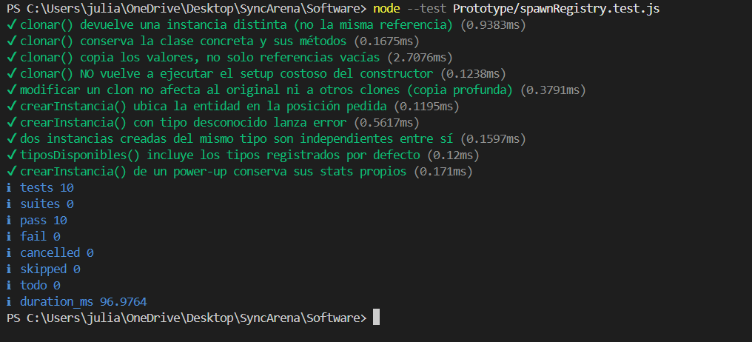

Adapter

1. ¿Qué es el patrón Adapter?
Adapter es un patrón de diseño estructural que permite que dos interfaces incompatibles trabajen juntas. Envuelve un objeto con una interfaz que el código cliente no entiende (por ejemplo, una librería de terceros) y expone una interfaz distinta, la que el cliente sí espera, traduciendo las llamadas de una hacia la otra internamente.

2. ¿Por qué aporta valor a SyncArena?
El núcleo del motor (sistema de movimiento, resolución de colisiones) necesita un backend de físicas, pero SyncArena no debería quedar atado a una sola librería externa: distintos entornos (servidor headless vs. cliente con render, o incluso un futuro cambio de proveedor) pueden requerir motores de físicas distintos. El problema es que ninguna librería de terceros expone exactamente la interfaz que SyncArena necesita — cada una trae su propio vocabulario de métodos, sus propias unidades (segundos vs. milisegundos) y sus propias formas de representar datos (una caja como {x, y, ancho, alto} vs. un rectángulo como {izq, der, arriba, abajo}). Reescribir esas librerías no es una opción realista.
LitePhysicsAdapter y ArcadePhysicsAdapter envuelven dos librerías de físicas simuladas con APIs incompatibles entre sí y exponen ambas la misma interfaz MotorFisico. El resto del motor programa contra esa interfaz única y puede intercambiar el backend de físicas sin tocar una sola línea de la lógica de juego — la sección 6 lo demuestra ejecutando literalmente el mismo código cliente contra los dos adapters.

3. Diagrama del mecanismo

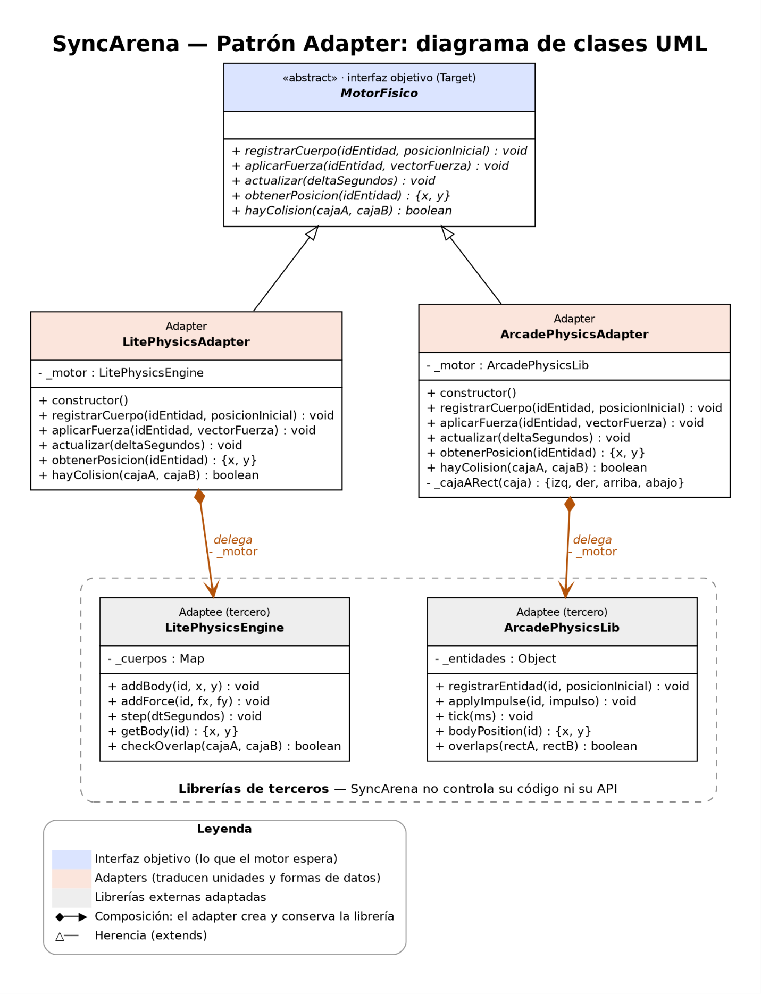

El sistema de movimiento solo conoce la interfaz MotorFisico (azul). Cada adapter (naranja) traduce esa interfaz hacia la API real de su librería (gris), incluyendo conversión de unidades y de formas de datos cuando hace falta.

4. Implementación

4.1 Interfaz objetivo — motorFisico.js
/**
* motorFisico.js
* ----------------
* Interfaz objetivo (target) del patrón Adapter: el contrato que el
* resto de SyncArena (sistema de movimiento, detección de colisiones,
* resolución de partidas) espera de CUALQUIER backend de física,
* sin importar qué librería lo implemente por dentro.
*/

class MotorFisico {
registrarCuerpo(idEntidad, posicionInicial) {
throw new Error("registrarCuerpo() debe implementarse en el adapter.");
}

aplicarFuerza(idEntidad, vectorFuerza) {
throw new Error("aplicarFuerza() debe implementarse en el adapter.");
}

actualizar(deltaSegundos) {
throw new Error("actualizar() debe implementarse en el adapter.");
}

obtenerPosicion(idEntidad) {
throw new Error("obtenerPosicion() debe implementarse en el adapter.");
}

// caja = { x, y, ancho, alto }
hayColision(cajaA, cajaB) {
throw new Error("hayColision() debe implementarse en el adapter.");
}
}

module.exports = { MotorFisico };

4.2 Librerías externas simuladas — libsExternas.js
/**
* libsExternas.js
* -----------------
* Simula dos librerías de físicas de terceros con APIs incompatibles
* entre sí (nombres de métodos distintos, unidades distintas, formas
* de parámetros distintas). SyncArena no las controla ni puede
* modificarlas — por eso hacen falta los adapters en
* physicsAdapters.js.
*
* (Cada una implementa una simulación real, aunque mínima: posición +
* velocidad + integración simple. No son solo stubs.)
*/

// ---------------------------------------------------------------
// Librería 1: LitePhysicsEngine
// API: addBody, addForce(fx, fy), step(dt en SEGUNDOS), getBody, checkOverlap
// Las cajas para colisión usan { x, y, ancho, alto }
// ---------------------------------------------------------------
class LitePhysicsEngine {
constructor() {
this._cuerpos = new Map();
}

addBody(id, x, y) {
this._cuerpos.set(id, { x, y, vx: 0, vy: 0 });
}

addForce(id, fx, fy) {
const cuerpo = this._cuerpos.get(id);
cuerpo.vx += fx;
cuerpo.vy += fy;
}

step(dtSegundos) {
for (const cuerpo of this._cuerpos.values()) {
cuerpo.x += cuerpo.vx * dtSegundos;
cuerpo.y += cuerpo.vy * dtSegundos;
}
}

getBody(id) {
const cuerpo = this._cuerpos.get(id);
return { x: cuerpo.x, y: cuerpo.y };
}

checkOverlap(cajaA, cajaB) {
return (
cajaA.x < cajaB.x + cajaB.ancho &&
cajaA.x + cajaA.ancho > cajaB.x &&
cajaA.y < cajaB.y + cajaB.alto &&
cajaA.y + cajaA.alto > cajaB.y
);
}
}

// ---------------------------------------------------------------
// Librería 2: ArcadePhysicsLib
// API: registrarEntidad, applyImpulse({x,y}), tick(ms en MILISEGUNDOS),
// bodyPosition, overlaps — y las cajas se representan como
// { izq, der, arriba, abajo } en vez de { x, y, ancho, alto }
// ---------------------------------------------------------------
class ArcadePhysicsLib {
constructor() {
this._entidades = {};
}

registrarEntidad(id, posicionInicial) {
this._entidades[id] = { pos: { ...posicionInicial }, vel: { x: 0, y: 0 } };
}

applyImpulse(id, impulso) {
const entidad = this._entidades[id];
entidad.vel.x += impulso.x;
entidad.vel.y += impulso.y;
}

tick(ms) {
const segundos = ms / 1000;
for (const entidad of Object.values(this._entidades)) {
entidad.pos.x += entidad.vel.x * segundos;
entidad.pos.y += entidad.vel.y * segundos;
}
}

bodyPosition(id) {
return { ...this._entidades[id].pos };
}

overlaps(rectA, rectB) {
return rectA.izq < rectB.der && rectA.der > rectB.izq &&
rectA.arriba < rectB.abajo && rectA.abajo > rectB.arriba;
}
}

module.exports = { LitePhysicsEngine, ArcadePhysicsLib };

4.3 Adapters — physicsAdapters.js
/**
* physicsAdapters.js
* --------------------
* Patrón Adapter aplicado a la capa de físicas de SyncArena.
*
* Por qué Adapter aquí:
* El motor no debería atarse a una sola librería de físicas: distintas
* versiones del juego (o distintos entornos: servidor headless vs.
* cliente con render) pueden necesitar backends distintos, y ninguna
* librería de terceros va a exponer exactamente la interfaz que
* SyncArena necesita — cada una tiene su propio vocabulario, unidades
* y formas de parámetros. Reescribir esas librerías no es una opción.
*
* Cada Adapter de este archivo envuelve una librería externa distinta
* (ver libsExternas.js) y expone la MISMA interfaz `MotorFisico`, de
* modo que el resto del motor (sistema de movimiento, resolución de
* colisiones) puede usar cualquiera de las dos sin saber cuál está
* detrás.
*/

const { MotorFisico } = require("./motorFisico");
const { LitePhysicsEngine, ArcadePhysicsLib } = require("./libsExternas");

class LitePhysicsAdapter extends MotorFisico {
constructor() {
super();
this._motor = new LitePhysicsEngine();
}

registrarCuerpo(idEntidad, posicionInicial) {
this._motor.addBody(idEntidad, posicionInicial.x, posicionInicial.y);
}

aplicarFuerza(idEntidad, vectorFuerza) {
this._motor.addForce(idEntidad, vectorFuerza.x, vectorFuerza.y);
}

actualizar(deltaSegundos) {
this._motor.step(deltaSegundos); // LitePhysicsEngine ya trabaja en segundos
}

obtenerPosicion(idEntidad) {
return this._motor.getBody(idEntidad);
}

hayColision(cajaA, cajaB) {
// LitePhysicsEngine ya usa el mismo formato { x, y, ancho, alto }
return this._motor.checkOverlap(cajaA, cajaB);
}
}

class ArcadePhysicsAdapter extends MotorFisico {
constructor() {
super();
this._motor = new ArcadePhysicsLib();
}

registrarCuerpo(idEntidad, posicionInicial) {
this._motor.registrarEntidad(idEntidad, posicionInicial);
}

aplicarFuerza(idEntidad, vectorFuerza) {
this._motor.applyImpulse(idEntidad, vectorFuerza);
}

actualizar(deltaSegundos) {
// Adaptación de unidades: el motor entrega segundos, ArcadePhysicsLib
// espera milisegundos.
this._motor.tick(deltaSegundos * 1000);
}

obtenerPosicion(idEntidad) {
return this._motor.bodyPosition(idEntidad);
}

hayColision(cajaA, cajaB) {
// Adaptación de forma: el motor entrega { x, y, ancho, alto },
// ArcadePhysicsLib espera { izq, der, arriba, abajo }.
const rectA = this._cajaARect(cajaA);
const rectB = this._cajaARect(cajaB);
return this._motor.overlaps(rectA, rectB);
}

_cajaARect(caja) {
return {
izq: caja.x,
der: caja.x + caja.ancho,
arriba: caja.y,
abajo: caja.y + caja.alto,
};
}
}

module.exports = { LitePhysicsAdapter, ArcadePhysicsAdapter };

5. Pruebas de funcionamiento
12 pruebas con node:test: las mismas 5 pruebas de comportamiento (identidad de interfaz, registro/posición, movimiento por fuerza, detección y no detección de colisión) se corren contra ambos adapters mediante un bucle sobre un arreglo de clases, más dos pruebas específicas: que el mismo código cliente produce resultados idénticos con cualquiera de los dos, y que ArcadePhysicsAdapter convierte correctamente segundos a milisegundos.

5.1 Código de pruebas — physicsAdapters.test.js
/**
* physicsAdapters.test.js
* --------------------------
* Pruebas de funcionamiento para el patrón Adapter aplicado a la capa
* de físicas de SyncArena. Usa el test runner nativo de Node
* (node:test).
*
* Ejecutar con: node --test
*/

const test = require("node:test");
const assert = require("node:assert/strict");

const { MotorFisico } = require("./motorFisico");
const { LitePhysicsAdapter, ArcadePhysicsAdapter } = require("./physicsAdapters");

const adaptersAProbar = [
["LitePhysicsAdapter", LitePhysicsAdapter],
["ArcadePhysicsAdapter", ArcadePhysicsAdapter],
];

// ---------- Ambos adapters cumplen la misma interfaz ----------
for (const [nombre, Adapter] of adaptersAProbar) {
test(`${nombre} es una instancia de MotorFisico`, () => {
const motor = new Adapter();
assert.ok(motor instanceof MotorFisico);
});

test(`${nombre}: registrar y obtener posición inicial`, () => {
const motor = new Adapter();
motor.registrarCuerpo("jugador_1", { x: 10, y: 20 });
assert.deepStrictEqual(motor.obtenerPosicion("jugador_1"), { x: 10, y: 20 });
});

test(`${nombre}: aplicar fuerza y avanzar el tiempo mueve el cuerpo`, () => {
const motor = new Adapter();
motor.registrarCuerpo("jugador_1", { x: 0, y: 0 });
motor.aplicarFuerza("jugador_1", { x: 5, y: 0 }); // velocidad 5 en X
motor.actualizar(1); // 1 segundo
const posicion = motor.obtenerPosicion("jugador_1");
assert.strictEqual(posicion.x, 5);
assert.strictEqual(posicion.y, 0);
});

test(`${nombre}: detecta colisión entre dos cajas superpuestas`, () => {
const motor = new Adapter();
const cajaA = { x: 0, y: 0, ancho: 10, alto: 10 };
const cajaB = { x: 5, y: 5, ancho: 10, alto: 10 };
assert.strictEqual(motor.hayColision(cajaA, cajaB), true);
});

test(`${nombre}: NO detecta colisión entre dos cajas separadas`, () => {
const motor = new Adapter();
const cajaA = { x: 0, y: 0, ancho: 5, alto: 5 };
const cajaB = { x: 100, y: 100, ancho: 5, alto: 5 };
assert.strictEqual(motor.hayColision(cajaA, cajaB), false);
});
}

// ---------- El código cliente funciona igual sin importar el adapter ----------
function simularFrame(motorFisico) {
motorFisico.registrarCuerpo("bala_1", { x: 0, y: 0 });
motorFisico.aplicarFuerza("bala_1", { x: 10, y: 0 });
motorFisico.actualizar(0.5); // medio segundo
return motorFisico.obtenerPosicion("bala_1");
}

test("el mismo código cliente produce el mismo resultado con ambos adapters", () => {
const resultadoLite = simularFrame(new LitePhysicsAdapter());
const resultadoArcade = simularFrame(new ArcadePhysicsAdapter());
assert.deepStrictEqual(resultadoLite, resultadoArcade);
assert.deepStrictEqual(resultadoLite, { x: 5, y: 0 });
});

test("ArcadePhysicsAdapter convierte correctamente segundos a milisegundos", () => {
const motor = new ArcadePhysicsAdapter();
motor.registrarCuerpo("e1", { x: 0, y: 0 });
motor.aplicarFuerza("e1", { x: 2, y: 0 });
motor.actualizar(2); // 2 segundos -> internamente 2000 ms
assert.strictEqual(motor.obtenerPosicion("e1").x, 4);
});

5.2 Resultado real de la ejecución (node --test)
Comando ejecución desde carpeta Software:
node --test Adapter\physicsAdapters.test.js

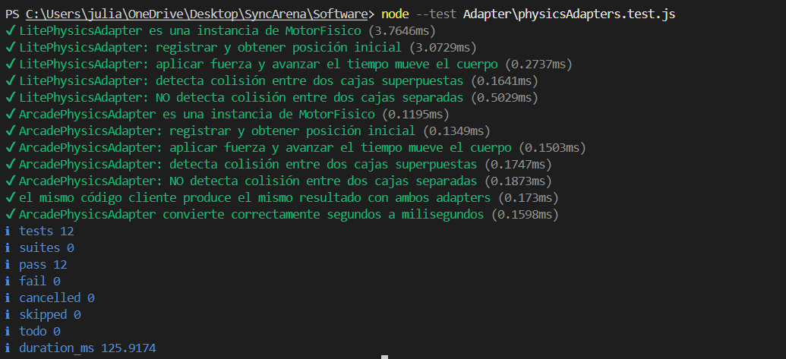

Bridge

1. ¿Qué es el patrón Bridge?
Bridge es un patrón de diseño estructural que separa una abstracción de su implementación, de modo que ambas puedan evolucionar y variar de forma independiente. En vez de tener una sola jerarquía de clases que mezcla "qué hace" con "cómo lo hace" (lo que obliga a crear una subclase por cada combinación posible), Bridge divide el problema en dos jerarquías separadas conectadas por una referencia: la abstracción no hereda de la implementación, la usa.

2. ¿Por qué aporta valor a SyncArena?
SyncArena maneja distintos tipos de sesión (partida casual, partida clasificada con anti-cheat, partida de torneo con replay) y distintos canales de red para transmitir sus eventos (WebSocket, confiable y ordenado; UDP, más rápido pero con pérdida de paquetes). Estas son dos preocupaciones completamente distintas: el tipo de sesión decide qué reglas aplicar a un evento antes de enviarlo, y el canal decide cómo viaja ese evento por la red. Si se modelaran con una sola jerarquía de herencia (por ejemplo, PartidaClasificadaPorWebSocket, PartidaClasificadaPorUDP, PartidaTorneoPorWebSocket...), cada combinación nueva de sesión x canal exigiría una clase nueva: 3 tipos de sesión x 2 canales ya son 6 clases, y agregar un tercer canal las llevaría a 9.
Con Bridge, SesionJuego (abstracción) guarda una referencia a un CanalComunicacion (implementor) y le delega el envío real. Las 3 sesiones y los 2 canales existen como jerarquías independientes: cualquier sesión funciona con cualquier canal, sin necesitar una clase por combinación, y el canal incluso se puede reemplazar en pleno vuelo con cambiarCanal() — útil, por ejemplo, para degradar de WebSocket a UDP si la conexión se vuelve inestable sin tener que recrear la sesión ni perder su estado.

3. Diagrama del mecanismo

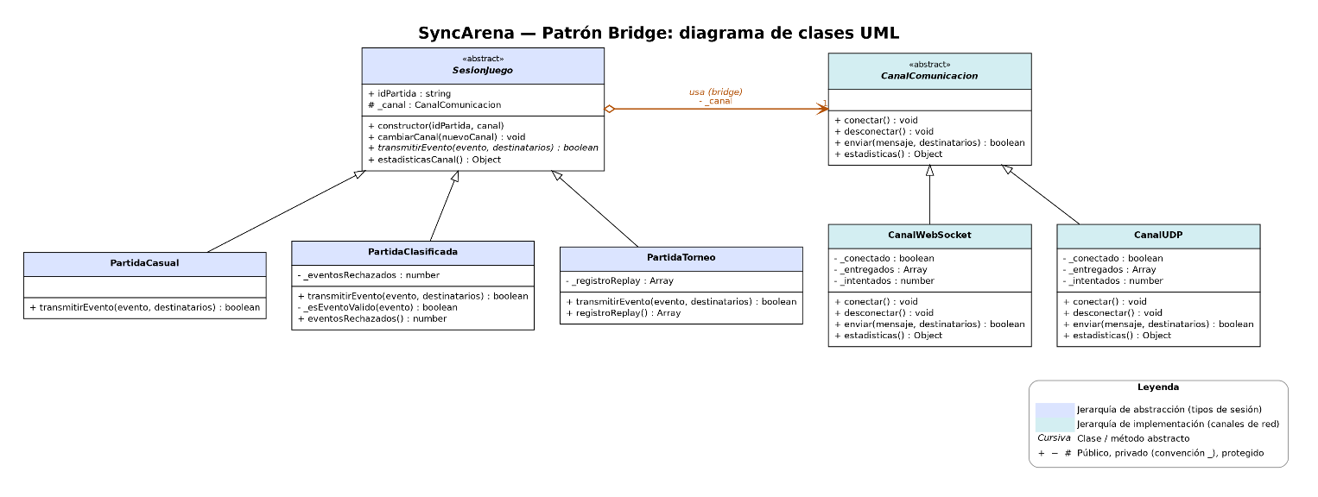

Las dos jerarquías (sesiones en azul, canales en teal) son independientes; la flecha horizontal es la composición que el Bridge establece entre ellas en tiempo de ejecución, no en tiempo de compilación — por eso una sesión puede cambiar de canal sin recrearse.

4. Implementación

4.1 Implementor — canalComunicacion.js
/**
* canalComunicacion.js
* ----------------------
* "Implementor" del patrón Bridge: el contrato que debe cumplir
* cualquier forma de comunicarse por red, sin importar el protocolo
* real que use por dentro (WebSocket, UDP, o el que se agregue después).
*
* Esta jerarquía (canales) es completamente independiente de la
* jerarquía de tipos de sesión/partida (ver sesionJuego.js). El
* Bridge es justamente el puente entre las dos: cualquier tipo de
* sesión puede usar cualquier canal, sin que una jerarquía conozca los
* detalles internos de la otra.
*/

class CanalComunicacion {
conectar() {
throw new Error("conectar() debe implementarse en el canal concreto.");
}

desconectar() {
throw new Error("desconectar() debe implementarse en el canal concreto.");
}

// destinatarios: array de ids de jugador; mensaje: objeto plano serializable
enviar(mensaje, destinatarios) {
throw new Error("enviar() debe implementarse en el canal concreto.");
}

estadisticas() {
throw new Error("estadisticas() debe implementarse en el canal concreto.");
}
}

module.exports = { CanalComunicacion };

4.2 Implementaciones concretas — canalesConcretos.js
/**
* canalesConcretos.js
* ---------------------
* Implementaciones concretas del canal de comunicación.
*
* - CanalWebSocket: simula un transporte confiable y ordenado (como
* WebSocket sobre TCP): todos los mensajes llegan, en orden.
* - CanalUDP: simula un transporte más rápido pero no confiable: un
* patrón determinístico de pérdida de paquetes (para que las
* pruebas sean reproducibles, no aleatorias) representa paquetes
* que se pierden en el camino, como pasaría con UDP real.
*
* Ambos guardan un log interno de lo efectivamente entregado, que es
* lo que las pruebas inspeccionan.
*/

const { CanalComunicacion } = require("./canalComunicacion");

class CanalWebSocket extends CanalComunicacion {
constructor() {
super();
this._conectado = false;
this._entregados = [];
this._intentados = 0;
}

conectar() {
this._conectado = true;
}

desconectar() {
this._conectado = false;
}

enviar(mensaje, destinatarios) {
if (!this._conectado) {
throw new Error("CanalWebSocket: no se puede enviar sin conectar primero.");
}
this._intentados += 1;
// Confiable y ordenado: siempre se entrega
this._entregados.push({ mensaje, destinatarios });
return true;
}

estadisticas() {
return {
protocolo: "websocket",
intentados: this._intentados,
entregados: this._entregados.length,
confiable: true,
};
}
}

class CanalUDP extends CanalComunicacion {
constructor() {
super();
this._conectado = false;
this._entregados = [];
this._intentados = 0;
}

conectar() {
this._conectado = true;
}

desconectar() {
this._conectado = false;
}

enviar(mensaje, destinatarios) {
if (!this._conectado) {
throw new Error("CanalUDP: no se puede enviar sin conectar primero.");
}
this._intentados += 1;
// Patrón determinístico de pérdida: se pierde 1 de cada 5 paquetes
// (simula pérdida real de UDP sin depender de aleatoriedad, para
// que las pruebas sean reproducibles).
const sePierde = this._intentados % 5 === 0;
if (!sePierde) {
this._entregados.push({ mensaje, destinatarios });
}
return !sePierde;
}

estadisticas() {
return {
protocolo: "udp",
intentados: this._intentados,
entregados: this._entregados.length,
confiable: false,
};
}
}

module.exports = { CanalWebSocket, CanalUDP };

4.3 Abstracción — sesionJuego.js
/**
* sesionJuego.js
* ----------------
* "Abstracción" del patrón Bridge: representa un tipo de sesión o
* partida (casual, clasificada, torneo...). Cada sesión NO sabe cómo
* se transmiten los datos por la red; solo conoce la interfaz
* `CanalComunicacion` y le delega el envío real.
*
* Esta es la mitad "conceptual" del Bridge: qué reglas tiene cada
* tipo de partida sobre sus eventos. La otra mitad, cómo viajan esos
* eventos por la red, vive en canalesConcretos.js y es intercambiable
* sin tocar esta clase.
*/

class SesionJuego {
constructor(idPartida, canal) {
if (new.target === SesionJuego) {
throw new Error("SesionJuego es abstracta, no se puede instanciar directamente.");
}
this.idPartida = idPartida;
this._canal = canal; // el "puente" hacia el canal de comunicación real
this._canal.conectar();
}

/**
* Cambiar de canal en pleno vuelo (por ejemplo, si el servidor
* detecta que conviene degradar de WebSocket a UDP, o viceversa).
* Esto es posible justamente porque la sesión nunca depende de los
* detalles internos de un canal concreto.
*/
cambiarCanal(nuevoCanal) {
this._canal.desconectar();
this._canal = nuevoCanal;
this._canal.conectar();
}

// Cada tipo de sesión decide qué hacer con un evento ANTES de
// delegar el envío real al canal.
transmitirEvento(evento, destinatarios) {
throw new Error("transmitirEvento() debe implementarse en la sesión concreta.");
}

estadisticasCanal() {
return this._canal.estadisticas();
}
}

module.exports = { SesionJuego };

4.4 Abstracciones refinadas — sesionesConcretas.js
/**
* sesionesConcretas.js
* ----------------------
* Abstracciones refinadas del Bridge: tres tipos de sesión de
* SyncArena, cada uno con reglas propias sobre sus eventos, pero
* todos completamente ajenos a qué canal de red los transporta.
*/

const { SesionJuego } = require("./sesionJuego");

class PartidaCasual extends SesionJuego {
transmitirEvento(evento, destinatarios) {
// Sin reglas extra: reenvía tal cual.
return this._canal.enviar(evento, destinatarios);
}
}

class PartidaClasificada extends SesionJuego {
constructor(idPartida, canal) {
super(idPartida, canal);
this._eventosRechazados = 0;
}

transmitirEvento(evento, destinatarios) {
// Regla propia de esta sesión: valida el evento antes de
// delegar el envío (ej: anti-cheat simple).
if (!this._esEventoValido(evento)) {
this._eventosRechazados += 1;
return false;
}
return this._canal.enviar(evento, destinatarios);
}

_esEventoValido(evento) {
if (evento.tipo === "posicion" && Math.abs(evento.deltaX || 0) > 50) {
return false; // movimiento imposible en un solo evento -> descartado
}
return true;
}

eventosRechazados() {
return this._eventosRechazados;
}
}

class PartidaTorneo extends SesionJuego {
constructor(idPartida, canal) {
super(idPartida, canal);
this._registroReplay = [];
}

transmitirEvento(evento, destinatarios) {
// Regla propia: registra cada evento para poder reconstruir un
// replay del torneo después, además de transmitirlo.
this._registroReplay.push({ ...evento, timestamp: this._registroReplay.length });
return this._canal.enviar(evento, destinatarios);
}

registroReplay() {
return [...this._registroReplay];
}
}

module.exports = { PartidaCasual, PartidaClasificada, PartidaTorneo };

5. Pruebas de funcionamiento
9 pruebas con node:test: independencia de las dos jerarquías (misma sesión con distintos canales, mismo canal con distintas sesiones), reglas propias de cada tipo de sesión (anti-cheat en clasificada, registro de replay en torneo), comportamiento propio de cada canal (entrega 100% en WebSocket, pérdida determinística en UDP), validación de conexión previa al envío, y cambio de canal en pleno vuelo.

5.1 Código de pruebas — bridge.test.js
/**
* bridge.test.js
* ----------------
* Pruebas de funcionamiento para el patrón Bridge de SyncArena. Usa
* el test runner nativo de Node (node:test).
*
* Ejecutar con: node --test
*/

const test = require("node:test");
const assert = require("node:assert/strict");

const { CanalWebSocket, CanalUDP } = require("./canalesConcretos");
const { PartidaCasual, PartidaClasificada, PartidaTorneo } = require("./sesionesConcretas");

// ---------- Las dos jerarquías varían de forma independiente ----------

test("una PartidaCasual funciona igual con CanalWebSocket y con CanalUDP", () => {
const eventoSimple = { tipo: "chat", texto: "hola" };

const sesionWs = new PartidaCasual("p1", new CanalWebSocket());
const enviadoWs = sesionWs.transmitirEvento(eventoSimple, ["jugador_1"]);

const sesionUdp = new PartidaCasual("p2", new CanalUDP());
const enviadoUdp = sesionUdp.transmitirEvento(eventoSimple, ["jugador_1"]);

assert.strictEqual(enviadoWs, true);
assert.strictEqual(enviadoUdp, true); // primer envío UDP, todavía no toca perder paquete
});

test("el mismo CanalWebSocket puede ser reutilizado por distintos tipos de sesión", () => {
const canalCompartido = new CanalWebSocket();
const casual = new PartidaCasual("p1", canalCompartido);
casual.transmitirEvento({ tipo: "chat", texto: "hola" }, ["j1"]);

// El canal ya está conectado; una segunda sesión también podría
// usarlo (aquí se prueba con un canal nuevo para no mezclar sesiones,
// pero se demuestra que la clase Canal no sabe ni le importa qué
// tipo de sesión lo está usando).
const torneo = new PartidaTorneo("p2", new CanalWebSocket());
const enviado = torneo.transmitirEvento({ tipo: "kill", jugador: "j1" }, ["j2"]);

assert.strictEqual(enviado, true);
});

// ---------- Comportamiento propio de cada tipo de sesión ----------

test("PartidaClasificada rechaza eventos de posición con salto imposible", () => {
const sesion = new PartidaClasificada("ranked_1", new CanalWebSocket());

const eventoValido = sesion.transmitirEvento({ tipo: "posicion", deltaX: 5 }, ["j1"]);
const eventoInvalido = sesion.transmitirEvento({ tipo: "posicion", deltaX: 999 }, ["j1"]);

assert.strictEqual(eventoValido, true);
assert.strictEqual(eventoInvalido, false);
assert.strictEqual(sesion.eventosRechazados(), 1);
});

test("PartidaTorneo registra cada evento para replay, además de transmitirlo", () => {
const sesion = new PartidaTorneo("torneo_1", new CanalWebSocket());

sesion.transmitirEvento({ tipo: "kill", jugador: "j1" }, ["todos"]);
sesion.transmitirEvento({ tipo: "kill", jugador: "j2" }, ["todos"]);

const replay = sesion.registroReplay();
assert.strictEqual(replay.length, 2);
assert.strictEqual(replay[0].jugador, "j1");
assert.strictEqual(replay[1].timestamp, 1);
});

test("PartidaCasual no valida ni registra nada extra: reenvía tal cual", () => {
const sesion = new PartidaCasual("casual_1", new CanalWebSocket());
const enviado = sesion.transmitirEvento({ tipo: "posicion", deltaX: 999 }, ["j1"]);
assert.strictEqual(enviado, true); // PartidaCasual no aplica anti-cheat
});

// ---------- Comportamiento propio de cada canal ----------

test("CanalWebSocket entrega el 100% de los mensajes enviados", () => {
const canal = new CanalWebSocket();
canal.conectar();
for (let i = 0; i < 10; i++) canal.enviar({ n: i }, ["j1"]);

const stats = canal.estadisticas();
assert.strictEqual(stats.entregados, 10);
assert.strictEqual(stats.confiable, true);
});

test("CanalUDP pierde paquetes según su patrón determinístico (1 de cada 5)", () => {
const canal = new CanalUDP();
canal.conectar();
for (let i = 0; i < 10; i++) canal.enviar({ n: i }, ["j1"]);

const stats = canal.estadisticas();
assert.strictEqual(stats.intentados, 10);
assert.strictEqual(stats.entregados, 8); // se pierden los intentos #5 y #10
assert.strictEqual(stats.confiable, false);
});

test("enviar sin conectar lanza error, en ambos canales", () => {
assert.throws(() => new CanalWebSocket().enviar({}, []), /sin conectar/);
assert.throws(() => new CanalUDP().enviar({}, []), /sin conectar/);
});

// ---------- Cambiar de canal en pleno vuelo ----------

test("cambiarCanal() permite degradar de WebSocket a UDP sin recrear la sesión", () => {
const sesion = new PartidaCasual("p1", new CanalWebSocket());
sesion.transmitirEvento({ tipo: "chat", texto: "antes del cambio" }, ["j1"]);

const statsAntes = sesion.estadisticasCanal();
assert.strictEqual(statsAntes.protocolo, "websocket");

sesion.cambiarCanal(new CanalUDP());
sesion.transmitirEvento({ tipo: "chat", texto: "después del cambio" }, ["j1"]);

const statsDespues = sesion.estadisticasCanal();
assert.strictEqual(statsDespues.protocolo, "udp");
});

5.2 Resultado real de la ejecución (node --test)
Comando ejecución desde carpeta Software:
node --test Bridge\bridge.test.js
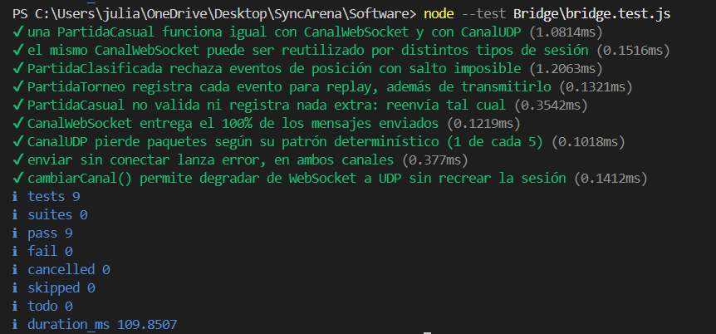

Adapter + Bridge

Aporte técnico: mezcla de Adapter + Bridge — sistema de controles multi-dispositivo

1. ¿Para qué sirve combinar estos dos patrones?
Adapter traduce cada dispositivo de entrada real (teclado, mando, pantalla táctil) — cada uno con su propia API nativa, incompatible con las demás — hacia una interfaz común y normalizada: DispositivoEntrada. Bridge separa el esquema de controles (qué significa la entrada: estándar, invertida, con asistencia de accesibilidad) de su implementación concreta — y esa implementación es, precisamente, cualquier objeto que cumpla la interfaz DispositivoEntrada que el Adapter ya dejó lista.
La mezcla es natural porque las dos piezas encajan exactamente: la interfaz que el Adapter produce como salida es la misma interfaz que el Bridge consume como Implementor. El resultado práctico, como pide el enunciado, es poder agregar un dispositivo de entrada nuevo (escribiendo solo un Adapter más) o cambiar cómo se procesan los controles (escribiendo solo un esquema más) sin tocar la lógica del juego ni el otro lado de la combinación.

2. Diagrama del mecanismo
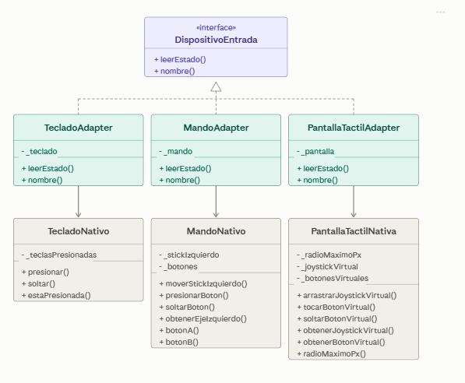
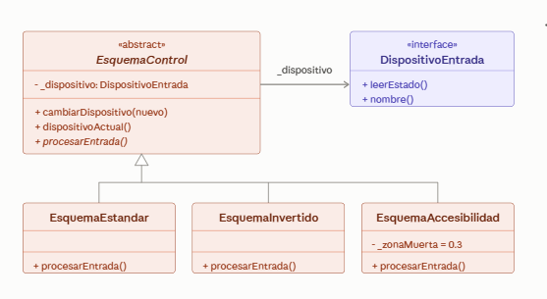

3. Implementación

3.1 Interfaz común (target del Adapter / Implementor del Bridge) — dispositivoEntrada.js
/**
* dispositivoEntrada.js
* ------------------------
* Esta interfaz cumple DOS roles al mismo tiempo, que es justamente
* el punto de mezclar Adapter y Bridge:
*
* - Es el "target" del patrón Adapter: cada dispositivo real
* (teclado, mando, pantalla táctil) tiene su propia API nativa
* incompatible, y un Adapter distinto por dispositivo la traduce
* hacia esta interfaz común.
* - Es, a la vez, el "Implementor" del patrón Bridge: el esquema de
* controles (ver esquemaControl.js) no conoce ningún dispositivo
* concreto, solo conoce esta interfaz, y le pregunta por el estado
* normalizado de la entrada.
*
* Esa doble función es lo que permite que CUALQUIER combinación de
* dispositivo x esquema de controles funcione sin una línea de código
* adicional por combinación.
*/

class DispositivoEntrada {
// Devuelve siempre la misma forma normalizada, sin importar el
// dispositivo real: ejes en el rango [-1, 1] y acciones como boolean.
leerEstado() {
throw new Error("leerEstado() debe implementarse en el adapter concreto.");
}

nombre() {
throw new Error("nombre() debe implementarse en el adapter concreto.");
}
}

module.exports = { DispositivoEntrada };

3.2 Dispositivos nativos simulados — dispositivosNativos.js
/**
* dispositivosNativos.js
* -------------------------
* Simula tres dispositivos de entrada reales, cada uno con su propia
* API nativa, incompatible con las otras dos:
*
* - TecladoNativo: teclas booleanas (WASD + espacio/shift).
* - MandoNativo: un stick analógico ya normalizado en [-1, 1] y
* botones con nombres de letra (A, B).
* - PantallaTactilNativa: un joystick virtual en PÍXELES (no
* normalizado) y botones identificados por nombre de zona táctil.
*
* SyncArena no controla estas APIs — son justamente lo que los
* adapters de adaptadoresDispositivo.js tienen que traducir.
*/

class TecladoNativo {
constructor() {
this._teclasPresionadas = new Set();
}

// El "driver" del teclado reporta así las teclas activas
presionar(tecla) {
this._teclasPresionadas.add(tecla);
}

soltar(tecla) {
this._teclasPresionadas.delete(tecla);
}
estaPresionada(tecla) {
return this._teclasPresionadas.has(tecla);
}
}

class MandoNativo {
constructor() {
this._stickIzquierdo = { x: 0, y: 0 }; // ya viene normalizado en [-1, 1]
this._botones = { A: false, B: false };
}

moverStickIzquierdo(x, y) {
this._stickIzquierdo = { x, y };
}

presionarBoton(boton) {
this._botones[boton] = true;
}

soltarBoton(boton) {
this._botones[boton] = false;
}

obtenerEjeIzquierdo() {
return { ...this._stickIzquierdo };
}

botonA() {
return this._botones.A;
}

botonB() {
return this._botones.B;
}
}

class PantallaTactilNativa {
constructor(radioMaximoPx = 50) {
this._radioMaximoPx = radioMaximoPx;
this._joystickVirtual = { dx: 0, dy: 0 }; // en PÍXELES, no normalizado
this._botonesVirtuales = { primario: false, secundario: false };
}

arrastrarJoystickVirtual(dxPx, dyPx) {
this._joystickVirtual = { dx: dxPx, dy: dyPx };
}

tocarBotonVirtual(nombre) {
this._botonesVirtuales[nombre] = true;
}

soltarBotonVirtual(nombre) {
this._botonesVirtuales[nombre] = false;
}

obtenerJoystickVirtual() {
return { ...this._joystickVirtual };
}

obtenerBotonVirtual(nombre) {
return this._botonesVirtuales[nombre];
}

radioMaximoPx() {
return this._radioMaximoPx;
}
}

module.exports = { TecladoNativo, MandoNativo, PantallaTactilNativa };

3.3 Adapters — adaptadoresDispositivo.js
/**
* adaptadoresDispositivo.js
* -----------------------------
* Patrón Adapter: un adapter por dispositivo, cada uno traduciendo su
* API nativa hacia la interfaz común `DispositivoEntrada`.
*/

const { DispositivoEntrada } = require("./dispositivoEntrada");

class TecladoAdapter extends DispositivoEntrada {
constructor(tecladoNativo) {
super();
this._teclado = tecladoNativo;
}

leerEstado() {
// WASD -> ejes discretos en [-1, 1] (sin estados intermedios, a
// diferencia de un stick analógico)
const ejeX =
(this._teclado.estaPresionada("d") ? 1 : 0) - (this._teclado.estaPresionada("a") ? 1 : 0);
const ejeY =
(this._teclado.estaPresionada("w") ? 1 : 0) - (this._teclado.estaPresionada("s") ? 1 : 0);

return {
ejeX,
ejeY,
accionPrimaria: this._teclado.estaPresionada("espacio"),
accionSecundaria: this._teclado.estaPresionada("shift"),
};
}

nombre() {
return "teclado";
}
}

class MandoAdapter extends DispositivoEntrada {
constructor(mandoNativo) {
super();
this._mando = mandoNativo;
}

leerEstado() {
// El stick del mando ya viene normalizado: adaptación casi 1:1,
// solo se traduce el nombre de los campos y de los botones.
const { x, y } = this._mando.obtenerEjeIzquierdo();
return {
ejeX: x,
ejeY: y,
accionPrimaria: this._mando.botonA(),
accionSecundaria: this._mando.botonB(),
};
}

nombre() {
return "mando";
}
}

class PantallaTactilAdapter extends DispositivoEntrada {
constructor(pantallaNativa) {
super();
this._pantalla = pantallaNativa;
}

leerEstado() {
// Adaptación real: de píxeles sin normalizar a [-1, 1], con clamp
// por si el dedo se arrastra más allá del radio máximo del
// joystick virtual.
const { dx, dy } = this._pantalla.obtenerJoystickVirtual();
const radio = this._pantalla.radioMaximoPx();

const normalizar = (valorPx) => Math.max(-1, Math.min(1, valorPx / radio));

return {
ejeX: normalizar(dx),
ejeY: normalizar(dy),
accionPrimaria: this._pantalla.obtenerBotonVirtual("primario"),
accionSecundaria: this._pantalla.obtenerBotonVirtual("secundario"),
};
}

nombre() {
return "pantalla_tactil";
}
}

module.exports = { TecladoAdapter, MandoAdapter, PantallaTactilAdapter };

3.4 Abstracción del Bridge — esquemaControl.js
/**
* esquemaControl.js
* --------------------
* "Abstracción" del patrón Bridge: un esquema de controles decide
* CÓMO se interpreta la entrada normalizada (estándar, invertida,
* con asistencia de accesibilidad...), pero nunca sabe de qué
* dispositivo física viene esa entrada — solo conoce la interfaz
* `DispositivoEntrada`.
*
* El "puente" es justamente que `_dispositivo` puede ser CUALQUIER
* cosa que cumpla esa interfaz: un dispositivo nativo que ya la
* implementa directamente, o uno de los adapters de
* adaptadoresDispositivo.js envolviendo un dispositivo incompatible.
* El esquema de controles no distingue un caso del otro.
*/

class EsquemaControl {
constructor(dispositivo) {
if (new.target === EsquemaControl) {
throw new Error("EsquemaControl es abstracto, no se puede instanciar directamente.");
}
this._dispositivo = dispositivo; // el "puente" hacia el dispositivo real
}

// Cambiar de dispositivo en caliente (el jugador conecta un mando a
// mitad de partida) sin perder el esquema de controles que eligió.
cambiarDispositivo(nuevoDispositivo) {
this._dispositivo = nuevoDispositivo;
}

dispositivoActual() {
return this._dispositivo.nombre();
}

// Cada esquema concreto decide cómo convertir el estado crudo del
// dispositivo en una acción de juego.
procesarEntrada() {
throw new Error("procesarEntrada() debe implementarse en el esquema concreto.");
}
}

module.exports = { EsquemaControl };

3.5 Esquemas concretos — esquemasConcretos.js
/**
* esquemasConcretos.js
* -----------------------
* Abstracciones refinadas del Bridge: tres formas distintas de
* interpretar la misma entrada normalizada, completamente ajenas a
* qué dispositivo la está generando.
*/

const { EsquemaControl } = require("./esquemaControl");

class EsquemaEstandar extends EsquemaControl {
procesarEntrada() {
const estado = this._dispositivo.leerEstado();
return {
mover: { x: estado.ejeX, y: estado.ejeY },
saltar: estado.accionPrimaria,
atacar: estado.accionSecundaria,
};
}
}

class EsquemaInvertido extends EsquemaControl {
// Útil para vuelo/cámara: invierte el eje Y, deja todo lo demás igual.
procesarEntrada() {
const estado = this._dispositivo.leerEstado();
return {
mover: { x: estado.ejeX, y: -estado.ejeY },
saltar: estado.accionPrimaria,
atacar: estado.accionSecundaria,
};
}
}

class EsquemaAccesibilidad extends EsquemaControl {
constructor(dispositivo, zonaMuerta = 0.3) {
super(dispositivo);
this._zonaMuerta = zonaMuerta;
}

// Simplifica la entrada analógica a 8 direcciones (o quieto), para
// jugadores a quienes les cuesta sostener un ángulo preciso.
procesarEntrada() {
const estado = this._dispositivo.leerEstado();
const magnitud = Math.hypot(estado.ejeX, estado.ejeY);

if (magnitud < this._zonaMuerta) {
return { mover: { x: 0, y: 0 }, saltar: estado.accionPrimaria, atacar: estado.accionSecundaria };
}

const anguloSnap = Math.round(Math.atan2(estado.ejeY, estado.ejeX) / (Math.PI / 4)) * (Math.PI / 4);

return {
mover: {
x: Math.round(Math.cos(anguloSnap) * 100) / 100,
y: Math.round(Math.sin(anguloSnap) * 100) / 100,
},
saltar: estado.accionPrimaria,
atacar: estado.accionSecundaria,
};
}
}

module.exports = { EsquemaEstandar, EsquemaInvertido, EsquemaAccesibilidad };

4. Pruebas de funcionamiento
10 pruebas con node:test: normalización correcta de cada Adapter (incluyendo el clamp de la pantalla táctil cuando el dedo se arrastra más allá del radio del joystick virtual), que un mismo esquema produce el mismo resultado semántico sin importar el dispositivo, el comportamiento propio de cada esquema (inversión de eje Y, zona muerta y snap a 8 direcciones en el esquema de accesibilidad), cambio de dispositivo en caliente conservando el esquema activo, y la matriz completa de 9 combinaciones funcionando sin ninguna clase adicional.

4.1 Código de pruebas — controles.test.js
/**
* controles.test.js
* --------------------
* Pruebas de funcionamiento para la mezcla Adapter + Bridge aplicada
* al sistema de controles de SyncArena. Usa el test runner nativo de
* Node (node:test).
*
* Ejecutar con: node --test
*/

const test = require("node:test");
const assert = require("node:assert/strict");

const { TecladoNativo, MandoNativo, PantallaTactilNativa } = require("./dispositivosNativos");
const { TecladoAdapter, MandoAdapter, PantallaTactilAdapter } = require("./adaptadoresDispositivo");
const { EsquemaEstandar, EsquemaInvertido, EsquemaAccesibilidad } = require("./esquemasConcretos");

// ---------- Adapter: cada dispositivo normaliza correctamente ----------

test("TecladoAdapter traduce teclas WASD a ejes discretos [-1, 1]", () => {
const teclado = new TecladoNativo();
teclado.presionar("d");
teclado.presionar("w");
teclado.presionar("espacio");

const adapter = new TecladoAdapter(teclado);
const estado = adapter.leerEstado();

assert.strictEqual(estado.ejeX, 1);
assert.strictEqual(estado.ejeY, 1);
assert.strictEqual(estado.accionPrimaria, true);
assert.strictEqual(estado.accionSecundaria, false);
});

test("TecladoAdapter con teclas opuestas se cancela a 0", () => {
const teclado = new TecladoNativo();
teclado.presionar("a");
teclado.presionar("d");

const estado = new TecladoAdapter(teclado).leerEstado();
assert.strictEqual(estado.ejeX, 0);
});

test("MandoAdapter pasa el stick ya normalizado prácticamente sin cambios", () => {
const mando = new MandoNativo();
mando.moverStickIzquierdo(0.5, -0.8);
mando.presionarBoton("A");

const estado = new MandoAdapter(mando).leerEstado();
assert.strictEqual(estado.ejeX, 0.5);
assert.strictEqual(estado.ejeY, -0.8);
assert.strictEqual(estado.accionPrimaria, true);
});

test("PantallaTactilAdapter normaliza píxeles a [-1, 1] con clamp", () => {
const pantalla = new PantallaTactilNativa(50); // radio máximo 50px
pantalla.arrastrarJoystickVirtual(25, -100); // X a mitad de camino, Y se excede del radio
pantalla.tocarBotonVirtual("primario");

const estado = new PantallaTactilAdapter(pantalla).leerEstado();
assert.strictEqual(estado.ejeX, 0.5);
assert.strictEqual(estado.ejeY, -1); // clamp: -100/50 = -2 -> se recorta a -1
assert.strictEqual(estado.accionPrimaria, true);
});

// ---------- Bridge: el esquema no sabe (ni le importa) qué dispositivo usa ----------

test("EsquemaEstandar produce el mismo resultado semántico con cualquier dispositivo", () => {
const teclado = new TecladoNativo();
teclado.presionar("d");
const porTeclado = new EsquemaEstandar(new TecladoAdapter(teclado)).procesarEntrada();

const mando = new MandoNativo();
mando.moverStickIzquierdo(1, 0);
const porMando = new EsquemaEstandar(new MandoAdapter(mando)).procesarEntrada();

assert.deepStrictEqual(porTeclado.mover, { x: 1, y: 0 });
assert.deepStrictEqual(porMando.mover, { x: 1, y: 0 });
});

test("EsquemaInvertido invierte solo el eje Y, sin importar el dispositivo", () => {
const mando = new MandoNativo();
mando.moverStickIzquierdo(0.4, 0.6);

const resultado = new EsquemaInvertido(new MandoAdapter(mando)).procesarEntrada();
assert.strictEqual(resultado.mover.x, 0.4);
assert.strictEqual(resultado.mover.y, -0.6);
});

test("EsquemaAccesibilidad aplica zona muerta: movimientos pequeños se ignoran", () => {
const mando = new MandoNativo();
mando.moverStickIzquierdo(0.1, 0.1); // magnitud ~0.14, por debajo de la zona muerta 0.3

const resultado = new EsquemaAccesibilidad(new MandoAdapter(mando)).procesarEntrada();
assert.deepStrictEqual(resultado.mover, { x: 0, y: 0 });
});

test("EsquemaAccesibilidad ajusta (\"snap\") un movimiento fuerte a 8 direcciones", () => {
const mando = new MandoNativo();
mando.moverStickIzquierdo(0.9, 0.1); // casi horizontal puro -> debería ajustarse a (1, 0)

const resultado = new EsquemaAccesibilidad(new MandoAdapter(mando)).procesarEntrada();
assert.strictEqual(resultado.mover.x, 1);
assert.strictEqual(resultado.mover.y, 0);
});

// ---------- Cambiar de dispositivo sin perder el esquema (el puente del Bridge) ----------

test("cambiarDispositivo() permite pasar de teclado a mando sin perder el esquema elegido", () => {
const teclado = new TecladoNativo();
teclado.presionar("w");
const esquema = new EsquemaInvertido(new TecladoAdapter(teclado));

assert.strictEqual(esquema.dispositivoActual(), "teclado");
assert.strictEqual(esquema.procesarEntrada().mover.y, -1); // invertido: w (arriba) -> -1

const mando = new MandoNativo();
mando.moverStickIzquierdo(0, 1);
esquema.cambiarDispositivo(new MandoAdapter(mando));

assert.strictEqual(esquema.dispositivoActual(), "mando");
assert.strictEqual(esquema.procesarEntrada().mover.y, -1); // sigue invertido, ahora con el mando
});

// ---------- Las dos jerarquías combinadas: matriz completa sin clases extra ----------

test("las 3 esquemas funcionan con los 3 dispositivos sin ninguna clase adicional", () => {
const dispositivos = [
new TecladoAdapter((() => {
const t = new TecladoNativo();
t.presionar("d");
return t;
})()),
new MandoAdapter((() => {
const m = new MandoNativo();
m.moverStickIzquierdo(1, 0);
return m;
})()),
new PantallaTactilAdapter((() => {
const p = new PantallaTactilNativa(50);
p.arrastrarJoystickVirtual(50, 0);
return p;
})()),
];

const Esquemas = [EsquemaEstandar, EsquemaInvertido, EsquemaAccesibilidad];

for (const dispositivo of dispositivos) {
for (const Esquema of Esquemas) {
const resultado = new Esquema(dispositivo).procesarEntrada();
assert.ok("mover" in resultado); // las 9 combinaciones responden con la misma forma
}
}
});

4.2 Resultado real de la ejecución (node --test)
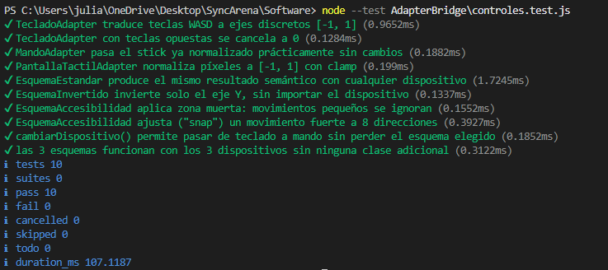

Composite + Decorator

Aporte técnico: mezcla de Composite + Decorator — personajes, armas y objetos

1. ¿Para qué sirve combinar estos dos patrones?
Composite organiza personajes, armas y objetos en estructuras jerárquicas (escuadras que contienen miembros, que a su vez pueden contener sub-escuadras). Decorator agrega habilidades — velocidad extra, escudo, invisibilidad — a un objeto puntual sin crear una subclase por cada combinación. La combinación de los dos es posible porque ambos comparten exactamente la misma interfaz (EntidadComponente): un decorador no distingue si lo que envuelve es una hoja (un Personaje) o un Grupo entero, y un Grupo no distingue si uno de sus miembros es una entidad simple o una ya decorada con varios efectos encima.
Eso habilita algo que ninguno de los dos patrones por separado logra: decorar un Grupo completo, como una aura de liderazgo que beneficia a toda una escuadra según su tamaño, usando el mismo AuraLiderazgoDecorator que funcionaría igual sobre un solo personaje. Y, en la otra dirección, un Grupo puede calcular su poder total sin saber que algunos de sus miembros ya vienen envueltos en efectos — simplemente les pregunta obtenerPoder(), la misma pregunta que le haría a cualquier entidad.

2. Diagrama del mecanismo
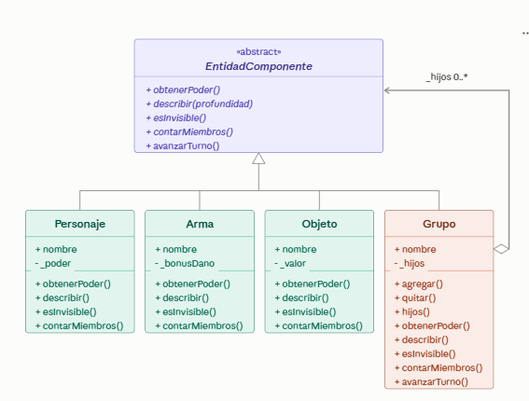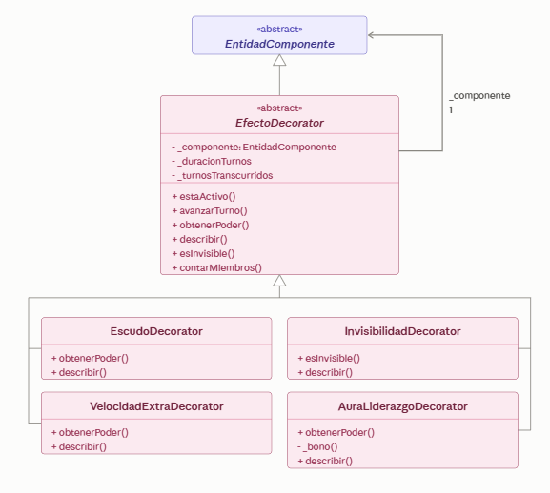

3. Implementación

3.1 Component — entidadComponente.js
/**
* entidadComponente.js
* -----------------------
* Interfaz común a las TRES piezas de esta mezcla:
* - Hojas (Personaje, Arma, Objeto)
* - El contenedor Composite (Grupo)
* - Los decoradores de habilidades (EfectoDecorator y concretos)
*
* Que las tres compartan exactamente la misma interfaz es lo que
* permite la combinación real: un Grupo puede contener personajes
* decorados sin saberlo, y un decorador puede envolver tanto un
* personaje suelto como un Grupo entero sin saberlo tampoco.
*/

class EntidadComponente {
obtenerPoder() {
throw new Error("obtenerPoder() debe implementarse en la subclase.");
}

describir(profundidad = 0) {
throw new Error("describir() debe implementarse en la subclase.");
}

esInvisible() {
throw new Error("esInvisible() debe implementarse en la subclase.");
}

// 1 para una hoja; para un Grupo, la suma recursiva de sus miembros.
// La reutiliza AuraLiderazgoDecorator para escalar su bonus según el
// tamaño de lo que esté envolviendo, sea una hoja o un Grupo entero.
contarMiembros() {
throw new Error("contarMiembros() debe implementarse en la subclase.");
}

// Avanza un turno de juego. Las hojas no hacen nada (no-op); el
// Grupo lo propaga a sus hijos; los decoradores lo propagan y
// además revisan si su propio efecto ya expiró.
avanzarTurno() {}
}

module.exports = { EntidadComponente };

3.2 Hojas — entidadesHoja.js
/**
* entidadesHoja.js
* -------------------
* "Leaf" del Composite: las tres clases de entidad que puede contener
* un Grupo, y que un EfectoDecorator puede envolver directamente.
*/

const { EntidadComponente } = require("./entidadComponente");

class Personaje extends EntidadComponente {
constructor(nombre, { dano = 10, defensa = 10, velocidad = 10 } = {}) {
super();
this.nombre = nombre;
this._poder = dano + defensa + velocidad;
}

obtenerPoder() {
return this._poder;
}

describir(profundidad = 0) {
return `${" ".repeat(profundidad)}- ${this.nombre} (Personaje, poder ${this.obtenerPoder()})`;
}

esInvisible() {
return false;
}

contarMiembros() {
return 1;
}
}

class Arma extends EntidadComponente {
constructor(nombre, bonusDano = 5) {
super();
this.nombre = nombre;
this._bonusDano = bonusDano;
}

obtenerPoder() {
return this._bonusDano;
}

describir(profundidad = 0) {
return `${" ".repeat(profundidad)}- ${this.nombre} (Arma, +${this._bonusDano} daño)`;
}

esInvisible() {
return false;
}

contarMiembros() {
return 1;
}
}

class Objeto extends EntidadComponente {
constructor(nombre, valor = 2) {
super();
this.nombre = nombre;
this._valor = valor;
}

obtenerPoder() {
return this._valor;
}

describir(profundidad = 0) {
return `${" ".repeat(profundidad)}- ${this.nombre} (Objeto, valor ${this._valor})`;
}

esInvisible() {
return false;
}

contarMiembros() {
return 1;
}
}

module.exports = { Personaje, Arma, Objeto };

3.3 Composite — grupo.js
/**
* grupo.js
* ----------
* "Composite": organiza personajes, armas y objetos — o incluso otros
* Grupos anidados — en una estructura jerárquica. Un Grupo es, en sí
* mismo, un EntidadComponente más: el resto del código no distingue
* entre preguntarle su poder a un Personaje suelto o a un Grupo de 10
* miembros.
*/

const { EntidadComponente } = require("./entidadComponente");

class Grupo extends EntidadComponente {
constructor(nombre) {
super();
this.nombre = nombre;
this._hijos = [];
}

agregar(componente) {
this._hijos.push(componente);
return this;
}

quitar(componente) {
this._hijos = this._hijos.filter((hijo) => hijo !== componente);
return this;
}

hijos() {
return [...this._hijos];
}

obtenerPoder() {
return this._hijos.reduce((total, hijo) => total + hijo.obtenerPoder(), 0);
}

describir(profundidad = 0) {
const encabezado = `${" ".repeat(profundidad)}Grupo: ${this.nombre} (poder total ${this.obtenerPoder()})`;
const lineasHijos = this._hijos.map((hijo) => hijo.describir(profundidad + 1));
return [encabezado, ...lineasHijos].join("\n");
}

// Un Grupo es invisible solo si TODOS sus miembros lo son — una
// regla de agregación distinta a la suma, que demuestra que el
// Composite no solo sirve para sumar números.
esInvisible() {
return this._hijos.length > 0 && this._hijos.every((hijo) => hijo.esInvisible());
}

contarMiembros() {
return this._hijos.reduce((total, hijo) => total + hijo.contarMiembros(), 0);
}

avanzarTurno() {
for (const hijo of this._hijos) hijo.avanzarTurno();
}
}

module.exports = { Grupo };

3.4 Decorador abstracto — efectoDecorator.js
/**
* efectoDecorator.js
* ---------------------
* "Decorator" abstracto: envuelve CUALQUIER EntidadComponente — un
* Personaje suelto, un Arma, o un Grupo entero (incluido un Grupo que
* ya tenga otros decoradores encima) — y por defecto delega cada
* método sin modificar nada.
*
* Igual que en el Decorator de efectos de jugador, cada decorador
* puede tener una duración limitada en turnos: una vez expira, deja
* de aplicar su modificador automáticamente.
*/

const { EntidadComponente } = require("./entidadComponente");

class EfectoDecorator extends EntidadComponente {
constructor(componente, duracionTurnos = Infinity) {
super();
if (new.target === EfectoDecorator) {
throw new Error("EfectoDecorator es abstracto, no se puede instanciar directamente.");
}
this._componente = componente;
this._duracionTurnos = duracionTurnos;
this._turnosTranscurridos = 0;
}

estaActivo() {
return this._turnosTranscurridos < this._duracionTurnos;
}

avanzarTurno() {
this._turnosTranscurridos += 1;
this._componente.avanzarTurno(); // se propaga hacia adentro (hoja o Grupo)
}

obtenerPoder() {
return this._componente.obtenerPoder();
}

describir(profundidad = 0) {
return this._componente.describir(profundidad);
}

esInvisible() {
return this._componente.esInvisible();
}

contarMiembros() {
return this._componente.contarMiembros();
}
}

module.exports = { EfectoDecorator };

3.5 Decoradores concretos — efectosConcretos.js
/**
* efectosConcretos.js
* ----------------------
* Cuatro habilidades/efectos concretos. Las tres primeras funcionan
* igual sobre una hoja o sobre un Grupo (no necesitan saber cuál es).
* AuraLiderazgoDecorator es la pieza que más muestra la mezcla: usa
* `contarMiembros()` — que viene tanto de las hojas (siempre 1) como
* del Grupo (recursivo) — para escalar su bonus, sin preguntar nunca
* "¿esto que envuelvo es un personaje o un grupo?".
*/

const { EfectoDecorator } = require("./efectoDecorator");

const BONO_ESCUDO = 20;
const BONO_VELOCIDAD = 8;
const BONO_AURA_POR_MIEMBRO = 2;

/**
* Agrega una etiqueta SOLO a la primera línea de lo que devuelve
* describir() del componente envuelto. Esto importa cuando se decora
* un Grupo (varias líneas): la etiqueta debe quedar junto al
* encabezado del grupo, no pegada después del último hijo.
*/
function etiquetarPrimeraLinea(textoBase, etiqueta) {
const lineas = textoBase.split("\n");
lineas[0] = `${lineas[0]} ${etiqueta}`;
return lineas.join("\n");
}

class EscudoDecorator extends EfectoDecorator {
obtenerPoder() {
const base = this._componente.obtenerPoder();
return this.estaActivo() ? base + BONO_ESCUDO : base;
}

describir(profundidad = 0) {
const base = this._componente.describir(profundidad);
return this.estaActivo() ? etiquetarPrimeraLinea(base, `[+Escudo +${BONO_ESCUDO}]`) : base;
}
}

class VelocidadExtraDecorator extends EfectoDecorator {
obtenerPoder() {
const base = this._componente.obtenerPoder();
return this.estaActivo() ? base + BONO_VELOCIDAD : base;
}

describir(profundidad = 0) {
const base = this._componente.describir(profundidad);
return this.estaActivo() ? etiquetarPrimeraLinea(base, `[+Velocidad +${BONO_VELOCIDAD}]`) : base;
}
}

class InvisibilidadDecorator extends EfectoDecorator {
esInvisible() {
return this.estaActivo() ? true : this._componente.esInvisible();
}

describir(profundidad = 0) {
const base = this._componente.describir(profundidad);
return this.estaActivo() ? etiquetarPrimeraLinea(base, "[+Invisible]") : base;
}
}

class AuraLiderazgoDecorator extends EfectoDecorator {
// +2 (BONO_AURA_POR_MIEMBRO) de poder por cada miembro que tenga lo que envuelve: una hoja
// suma +2; un Grupo de 5 miembros suma +10. El mismo decorador, sin
// modificar una línea, escala solo con el tamaño real de lo que
// decora — esa es la combinación Composite + Decorator en acción.
obtenerPoder() {
const base = this._componente.obtenerPoder();
if (!this.estaActivo()) return base;
return base + this._bono();
}

_bono() {
return this._componente.contarMiembros() * BONO_AURA_POR_MIEMBRO;
}

describir(profundidad = 0) {
const base = this._componente.describir(profundidad);
if (!this.estaActivo()) return base;
return etiquetarPrimeraLinea(base, `[+Aura de Liderazgo +${this._bono()}]`);
}
}

module.exports = {
EscudoDecorator,
VelocidadExtraDecorator,
InvisibilidadDecorator,
AuraLiderazgoDecorator,
};

4. Pruebas de funcionamiento
10 pruebas con node:test: agregación básica del Composite (mezclando personajes, armas y objetos), anidamiento de grupos, un decorador sobre una hoja sin mutar el original, apilar varios efectos, un decorador envolviendo un Grupo completo, AuraLiderazgoDecorator escalando igual sobre una hoja y sobre un grupo de 5 miembros, un Grupo calculando su poder correctamente cuando sus hijos ya vienen decorados, la regla de agregación de invisibilidad ("todos o ninguno"), expiración de un efecto temporal dentro de un grupo, y avanzarTurno() propagándose por una jerarquía mixta de grupos, sub-grupos y decoradores anidados.

4.1 Código de pruebas — composite_decorator.test.js
/**
* composite_decorator.test.js
* ------------------------------
* Pruebas de funcionamiento para la mezcla Composite + Decorator de
* SyncArena. Usa el test runner nativo de Node (node:test).
*
* Ejecutar con: node --test
*/

const test = require("node:test");
const assert = require("node:assert/strict");

const { Personaje, Arma, Objeto } = require("./entidadesHoja");
const { Grupo } = require("./grupo");
const {
EscudoDecorator,
VelocidadExtraDecorator,
InvisibilidadDecorator,
AuraLiderazgoDecorator,
} = require("./efectosConcretos");

// ---------- Comportamiento base (Composite solo) ----------

test("un Grupo suma el poder de personajes, armas y objetos mezclados", () => {
const grupo = new Grupo("Escuadra")
.agregar(new Personaje("Oscar", { dano: 10, defensa: 10, velocidad: 10 })) // poder 30
.agregar(new Arma("Espada+1", 8))
.agregar(new Objeto("Poción", 2));

assert.strictEqual(grupo.obtenerPoder(), 40);
assert.strictEqual(grupo.contarMiembros(), 3);
});

test("un Grupo anidado dentro de otro Grupo agrega su poder recursivamente", () => {
const reserva = new Grupo("Reserva").agregar(new Personaje("Jesus", { dano: 5, defensa: 5, velocidad: 5 }));
const principal = new Grupo("Principal")
.agregar(new Personaje("Oscar", { dano: 10, defensa: 10, velocidad: 10 }))
.agregar(reserva);

assert.strictEqual(principal.obtenerPoder(), 45); // 30 + 15
assert.strictEqual(principal.contarMiembros(), 2); // Oscar + Jesus (recursivo, no cuenta el sub-grupo como 1)
});

// ---------- Decorator sobre una hoja ----------

test("EscudoDecorator suma poder a un Personaje sin modificar el original", () => {
const oscar = new Personaje("Oscar", { dano: 10, defensa: 10, velocidad: 10 });
const conEscudo = new EscudoDecorator(oscar);

assert.strictEqual(conEscudo.obtenerPoder(), 50); // 30 + 20
assert.strictEqual(oscar.obtenerPoder(), 30); // el original queda intacto
});

test("varios efectos se apilan sobre la misma hoja", () => {
const oscar = new Personaje("Oscar", { dano: 10, defensa: 10, velocidad: 10 });
const personaje = new VelocidadExtraDecorator(new EscudoDecorator(oscar));
assert.strictEqual(personaje.obtenerPoder(), 58); // 30 + 20 + 8
});

// ---------- El punto central: Decorator sobre un Grupo completo (Composite) ----------

test("EscudoDecorator también funciona envolviendo un Grupo entero, no solo una hoja", () => {
const grupo = new Grupo("Escuadra")
.agregar(new Personaje("Oscar", { dano: 10, defensa: 10, velocidad: 10 }))
.agregar(new Personaje("Jesus", { dano: 5, defensa: 5, velocidad: 5 }));

const grupoConEscudo = new EscudoDecorator(grupo);
assert.strictEqual(grupoConEscudo.obtenerPoder(), 65); // (30+15) + 20
});

test("AuraLiderazgoDecorator escala +2 por miembro, sea una hoja o un Grupo", () => {
const unaHoja = new Personaje("SoloQueue", { dano: 10, defensa: 0, velocidad: 0 });
const conAuraHoja = new AuraLiderazgoDecorator(unaHoja);
assert.strictEqual(conAuraHoja.obtenerPoder(), 12); // 10 + (1 miembro x 2)

const grupoDeCinco = new Grupo("Escuadra");
for (let i = 0; i < 5; i++) grupoDeCinco.agregar(new Personaje(`P${i}`, { dano: 0, defensa: 0, velocidad: 0 }));
const conAuraGrupo = new AuraLiderazgoDecorator(grupoDeCinco);

assert.strictEqual(conAuraGrupo.obtenerPoder(), 10); // 0 + (5 miembros x 2), mismo decorador sin cambios
});

// ---------- Composite conteniendo hojas YA decoradas ----------

test("un Grupo calcula su poder correctamente cuando sus miembros ya vienen decorados", () => {
const oscarConEscudo = new EscudoDecorator(new Personaje("Oscar", { dano: 10, defensa: 10, velocidad: 10 }));
const jesusNormal = new Personaje("Jesus", { dano: 5, defensa: 5, velocidad: 5 });

const grupo = new Grupo("Escuadra").agregar(oscarConEscudo).agregar(jesusNormal);

assert.strictEqual(grupo.obtenerPoder(), 65); // (30+20) + 15, NO 45
});

// ---------- Invisibilidad y la regla de agregación del Grupo ----------

test("un Grupo es invisible solo si TODOS sus miembros lo son", () => {
const invisible1 = new InvisibilidadDecorator(new Personaje("Oscar"));
const visible = new Personaje("Jesus");

const grupoParcial = new Grupo("Escuadra").agregar(invisible1).agregar(visible);
assert.strictEqual(grupoParcial.esInvisible(), false);

const invisible2 = new InvisibilidadDecorator(new Personaje("Ana"));
const grupoCompleto = new Grupo("Escuadra Fantasma").agregar(invisible1).agregar(invisible2);
assert.strictEqual(grupoCompleto.esInvisible(), true);
});

test("InvisibilidadDecorator expira con el tiempo y el Grupo deja de ser invisible", () => {
const invisible = new InvisibilidadDecorator(new Personaje("Oscar"), 2); // dura 2 turnos
const grupo = new Grupo("Escuadra Fantasma").agregar(invisible);

assert.strictEqual(grupo.esInvisible(), true);

grupo.avanzarTurno();
grupo.avanzarTurno(); // expira

assert.strictEqual(grupo.esInvisible(), false);
});

// ---------- avanzarTurno() se propaga por toda la jerarquía mixta ----------

test("avanzarTurno() en un Grupo propaga a hojas, sub-grupos y decoradores anidados", () => {
const liderTemporal = new EscudoDecorator(new Personaje("Lider", { dano: 10, defensa: 10, velocidad: 10 }), 1);
const subgrupo = new Grupo("Reserva").agregar(new InvisibilidadDecorator(new Personaje("Ana"), 1));
const grupoPrincipal = new Grupo("Principal").agregar(liderTemporal).agregar(subgrupo);

assert.strictEqual(liderTemporal.estaActivo(), true);
assert.strictEqual(subgrupo.esInvisible(), true);
grupoPrincipal.avanzarTurno(); // un solo avance en la raíz, llega a TODO el árbol

assert.strictEqual(liderTemporal.estaActivo(), false);
assert.strictEqual(subgrupo.esInvisible(), false);
});

4.2 Resultado real de la ejecución (node --test)
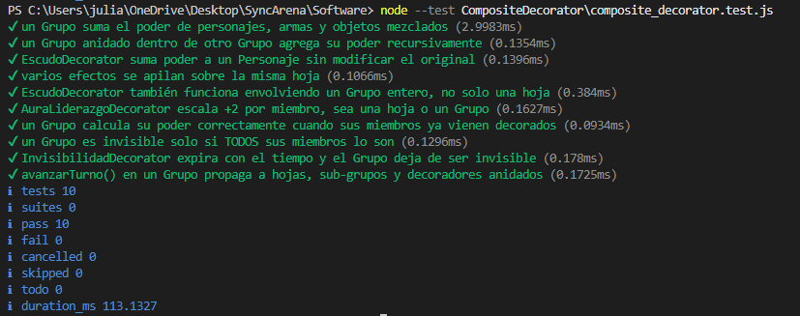

Ejecuciones Pruebas
Para ejecutar las pruebas se recomienda abrir la carpeta software como raíz del proyecto en el Editor de código (visual studio Code recomendado)
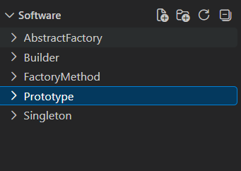

Se abre una terminal en el proyecto
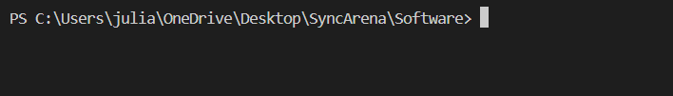
Y se empiezan a ejecutar los siguientes comandos:

node --test Singleton/gameServerManager.test.js

node --test FactoryMethod/notificacionCreator.test.js

node --test AbstractFactory/test/RewardSystemFactory.test.js

node --test Builder/partidaConfigBuilder.test.js
node --test Prototype/spawnRegistry.test.js

node --test Adapter\physicsAdapters.test.js

node --test Bridge\bridge.test.js
node --test AdapterBridge\controles.test.js
node --test CompositeDecorator\composite_decorator.test.js

